ОТКРЫТОЕ АКЦИОНЕРНОЕ ОБЩЕСТВО «НЕФАЗ»

ГРАБЛИ-ВОРОШИЛКА ДВУХРОТОРНЫЕ
ГВД 1-Ф-6,0
Каталог деталей и сборочных единиц

ГВД 00.00.000 КДС

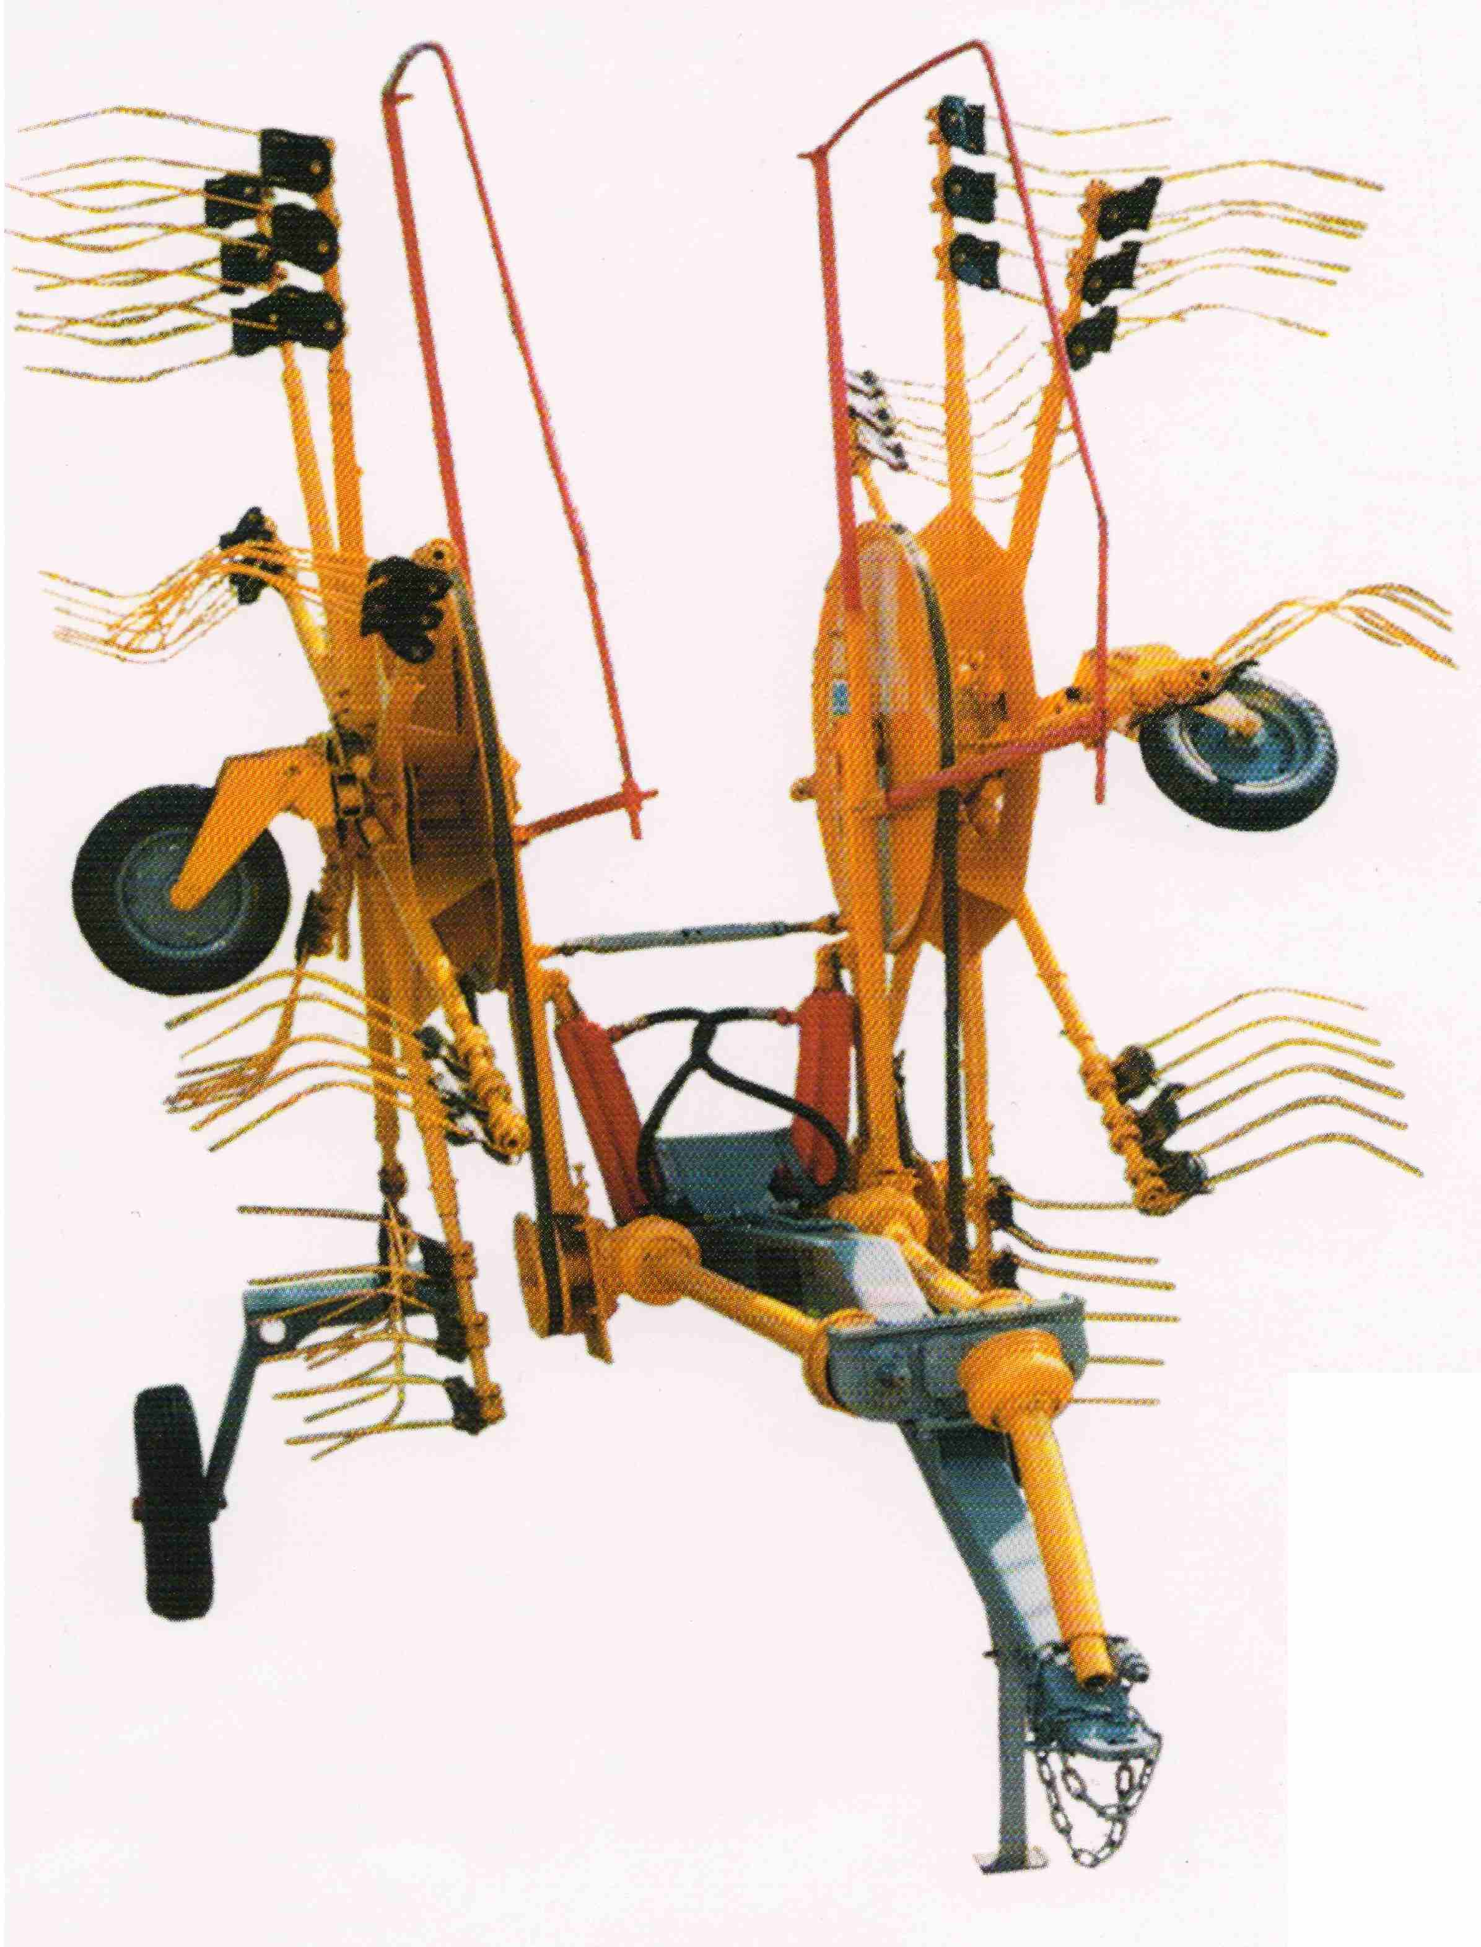

Нефтекамск, 2006

Ответственный редактор – главный конструктор Открытого Акционерного Общества
“НефАЗ” Е.А Миронов.

Под общей редакцией А.Л Гильбурд

Составили: А.М.Закирова, Г.С. Ганиева

Охраняется законом РФ об авторском праве. Воспроизведение всего каталога или любой его части запрещается без письменного разрешения издателя.
Любые попытки нарушения закона будут преследоваться в судебном порядке.

Содержание

Общие сведения 4
Технические данные 4
Правила пользования каталогом 5
Детали и сборочные единицы 6
Рисунок 1 - Рама ГВД 01.00.000Н 6
Рисунок 2 - Колесный ход 7
Рисунок 3- Балки ГВД 03.00.000, ГВД 03.00.000-01 8
Рисунок 4 - Ротор ГВД06.00.000 9
Рисунок 5 - Колесо ГВД06.02.000 Н 11
Рисунок 6 - Колесо с камерой и покрышкой в сборе 8122-3107010 12
Рисунок 8 - Крепление грабель к ротору 14
Рисунок 9 - Кривошип ГВ.3,6.10.00.000 15
Рисунок 10 - Граблина 16
Рисунок 11 - Установка рамы и стяжек 18
Рисунок 12 - Стяжки 19
Рисунок 13 - Установка гидроцилиндров и пружин 20
Рисунок 14 – Гидроцилиндр 21
Рисунок 15 - Пружина уравновешивания 23
Рисунок 16 - Винт КРД 2.4.04.170 23
Рисунок 17 - Установка трубопровода 24
Рисунок 18 - Переходник Н036.83.20Н 25
Рисунок 19 -Рукав высокого давления РВД 12.00.00-11Н 25
Рисунок 20 - Установка редуктора ГВ 03.00.000 26
Рисунок 21 - Редуктор ГВ 03.00.000 27
Рисунок 22 - Стакан большой ГВ 03.01.000 28
Рисунок 23 - Стакан малый ГВ03.02.000 29
Рисунок 24 - Шкив ведущий. Установка. 30
Рисунок 25 - Установка редуктора УГМ-4,2.04.00.000 31
Рисунок 26 - Редуктор УГМ-4,2.04.00.000 32
Рисунок 27 - Крышка редуктора УГМ-4,2.04.01.000 33
Рисунок 28 - Световозвращатели . Знак дорожный 34
Рисунок 29 -Установка табличек 35
Рисунок 30 - Установка ограждения . Ремень. 36
Рисунок 31 - Валы карданные 37
Нормализованные детали 38
Номерной указатель 43

Общие сведения
Грабли-ворошилки двухроторные ГВД 1-Ф-6,0 предназначены для сгребания провяленной или свежескошенной травы из прокосов в валки, ворошения трав в прокосах, сдваивания и оборачивания валков, и разбрасывания травы из валков.
Грабли рекомендуется использовать на высокоурожайных, как сеяных, так и естественных сенокосах, имеющих ровный рельеф.
Используя возможность ворошения прокосов, начиная с влажности травы 70%, оборачивания и разбрасывания валков при их промокании, Вы сможете ускорить процесс естественной сушки травы и получить высококачественное сено.
Грабли работают в агрегате с любым колесным трактором класса 9,0-14,0 кН, имеющим гидросистему. Привод рабочих органов – роторов осуществляется от вала отбора мощности (ВОМ) трактора.
Вследствие совершенствования машины некоторые изменения конструкции, не влияющие на технологический процесс работы граблей, могут быть не отражены в
настоящем издании.

Технические данные

Наименование | Норма
Тип  Производительность за час основного времени при скорости трактора 3,33 м/с (12 км/ч)  и урожайности трав до 30 ц/га, га/ч,  не менее | прицепные  6,5
Ширина захвата, м  Ширина образуемого валка, м  Рабочая скорость, км/ч, не более  Транспортная скорость, км/ч, не более  Общая масса в комплектации, кг  Габаритные размеры, мм, не более  с опущенными роторами:  длина  ширина  высота  с поднятыми роторами:  длина  ширина  высота  Ширина колеи, мм | 6,0  1.4  12  20  1160 ±35  4850…5300  6300  1390  4850…5300  2750  3870  2485
Агрегатируются  Частота вращения роторов (при частоте вращения ВОМ трактора 540 об/мин), с-1(об/мин):  при сгребании  при ворошении  Подъем и опускание роторов  Обслуживающий персонал, чел  Количество роторов, шт  Количество граблин на ротор, шт  Количество пружинных зубъев на граблине, шт  Привод рабочих органов  Тип колес  Шины колес:  - опорных под роторами по ГОСТ 7463  - несущей рамы по ГОСТ 4754 | с колесными тракторами класса 9,0-14,0 кН
58
88

от гидросистемы трактора
1 (тракторист)
2
8
3

от ВОМ трактора (n=540 об/мин)

пневматический
4,0х9
175-16/6,95-16

Правила пользования каталогом
Настоящий каталог узлов и деталей предназначен для составления заявок на запасные части необходимые при техническом обслуживании и ремонте граблей-ворошилки ГВД 1-Ф-6,0, а также может служить пособием при разборке узлов и систем .
Каталог содержит перечень всех деталей и узлов / кроме деталей, входящих в сварные узлы/ Грабель-ворошилки ГВД 1-Ф-6,0 состоит из краткой технической характеристики, рисунков сборочных единиц и деталей, нормализованных деталей и номерного указателя.
В каталоге обозначение большинство узлов и деталей состоит из индекса модели, семизначного номера и суффикса вариантного исполнения..
В конце каталога дан номерной указатель деталей и сборочных единиц в порядке возрастания номеров с указанием номеров иллюстраций.
При оформлении заказа на поставку запчастей необходимо указывать полный номер детали /с суффиксом или без него/, как он дан в каталоге.
При составлении заявок на запасные части необходимо:
- По оглавлению найти сборочную единицу, в которую входит нужная деталь. Затем найти эту деталь на рисунке и определить ее номер. Необходимое количество и полное наименование детали определяется по спецификации к рисунку.
- Номер крепежной детали можно также определить по названию, исполнению и размерам детали, пользуясь подразделом «Нормализованные детали».
В связи с постоянной работой по совершенствованию конструкций грабель-ворошилки ГВД 1-Ф-6,0 и повышения уровня безопасности, надежности и эксплуатационных качеств в конструкции могут быть отдельные изменения не отраженные в настоящем издании.

Детали и сборочные единицы

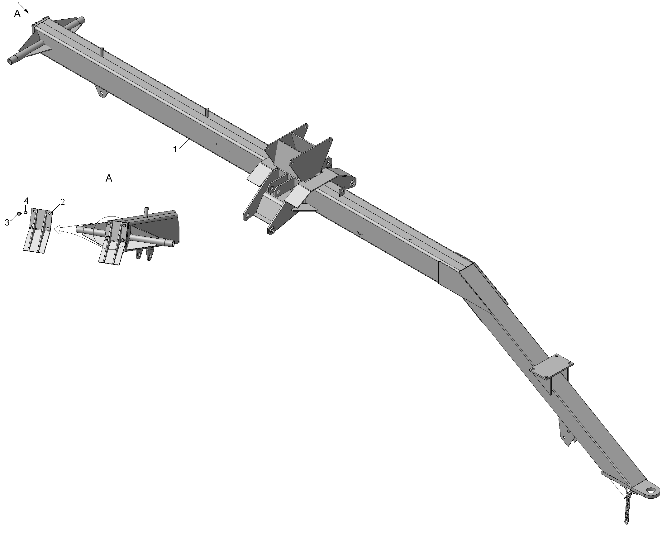

Рисунок 1 - Рама ГВД 01.00.000Н

№поз. | Номер детали | Кол-во | Наименование
1 | ГВД 01.00.000Н | 1 | Рама
2 | ГВД 01.03.000Н | 1 | Ограничитель
3 | 1/59705/21 | 4 | Болт ТЕМ10х1,25-6gх20
4 | 1/05168/70 | 4 | Шайба пружинная 10

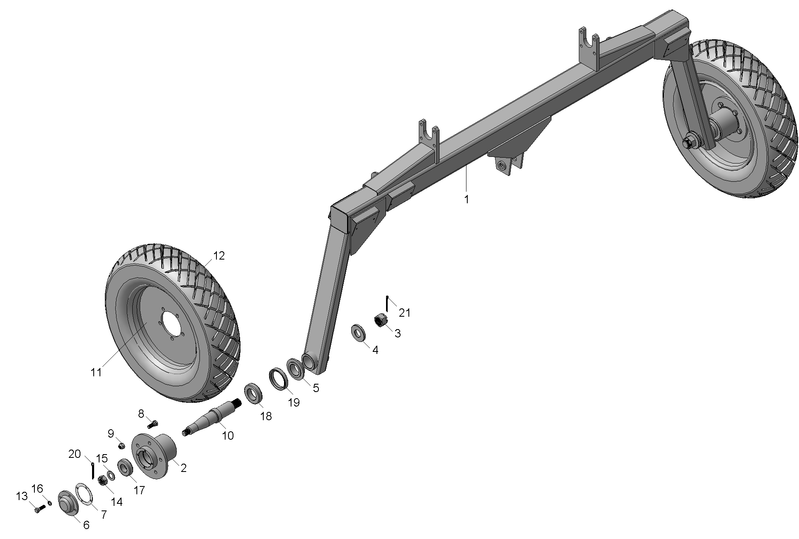

Рисунок 2 - Колесный ход
№поз. | Номер детали | Кол-во | Наименование
1 | ГВД 02.01.000Н1 | 1 | Балка
2 | Н 115.021Н | 2 | Ступица
3 | ГВД 02.00.001Н | 2 | Гайка прорезная
4 | ГВД 02.00.002Н | 2 | Шайба
5 | КТП - 6.01.101 | 2 | Втулка
6 | КПВ 01.102Н | 2 | Крышка ступицы
7 | КПВ 01.001Н | 2 | Прокладка
8 | КТП 6.01.613Н | 10 | Болт
9 | АУ 6034Н | 10 | Гайка
10 | ГВД 02.02.602Н | 2 | Ось
11 | 2121-3101015 | 2 | Колесо
12 | - | 2 | Шина 175-16/6,95-16 ГОСТ 4754-80
13 | 1/60438/21 | 6 | Болт ТЕМ8-6gх30
14 | 853514 -П29 | 2 | Гайка М24х1,5
15 | 1/05206/01 | 2 | Шайба плоская 24х42
16 | 1/05166/70 | 6 | Шайба пружинная 8
17 | - | 2 | Подшипник 7507 ТУ37.006.162-89
18 | - | 2 | Подшипник 7510 ТУ37.006.162-89
19 | - | 2 | Манжета I 270х95-3 ГОСТ 8752-79  ОСТ38.05.146-78
20 | 1/07350/01 | 2 | Шплинт разводной 5х50
21 | 1/07979/01 | 2 | Шплинт разводной 6х60

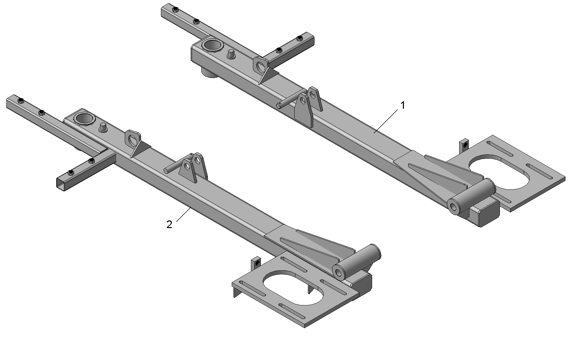

Рисунок 3- Балки ГВД 03.00.000, ГВД 03.00.000-01

№поз. | Номер детали | Кол-во | Наименование
1 | ГВД 03.00.000 | 1 | Балка
2 | ГВД 03.00.000-01 | 1 | Балка

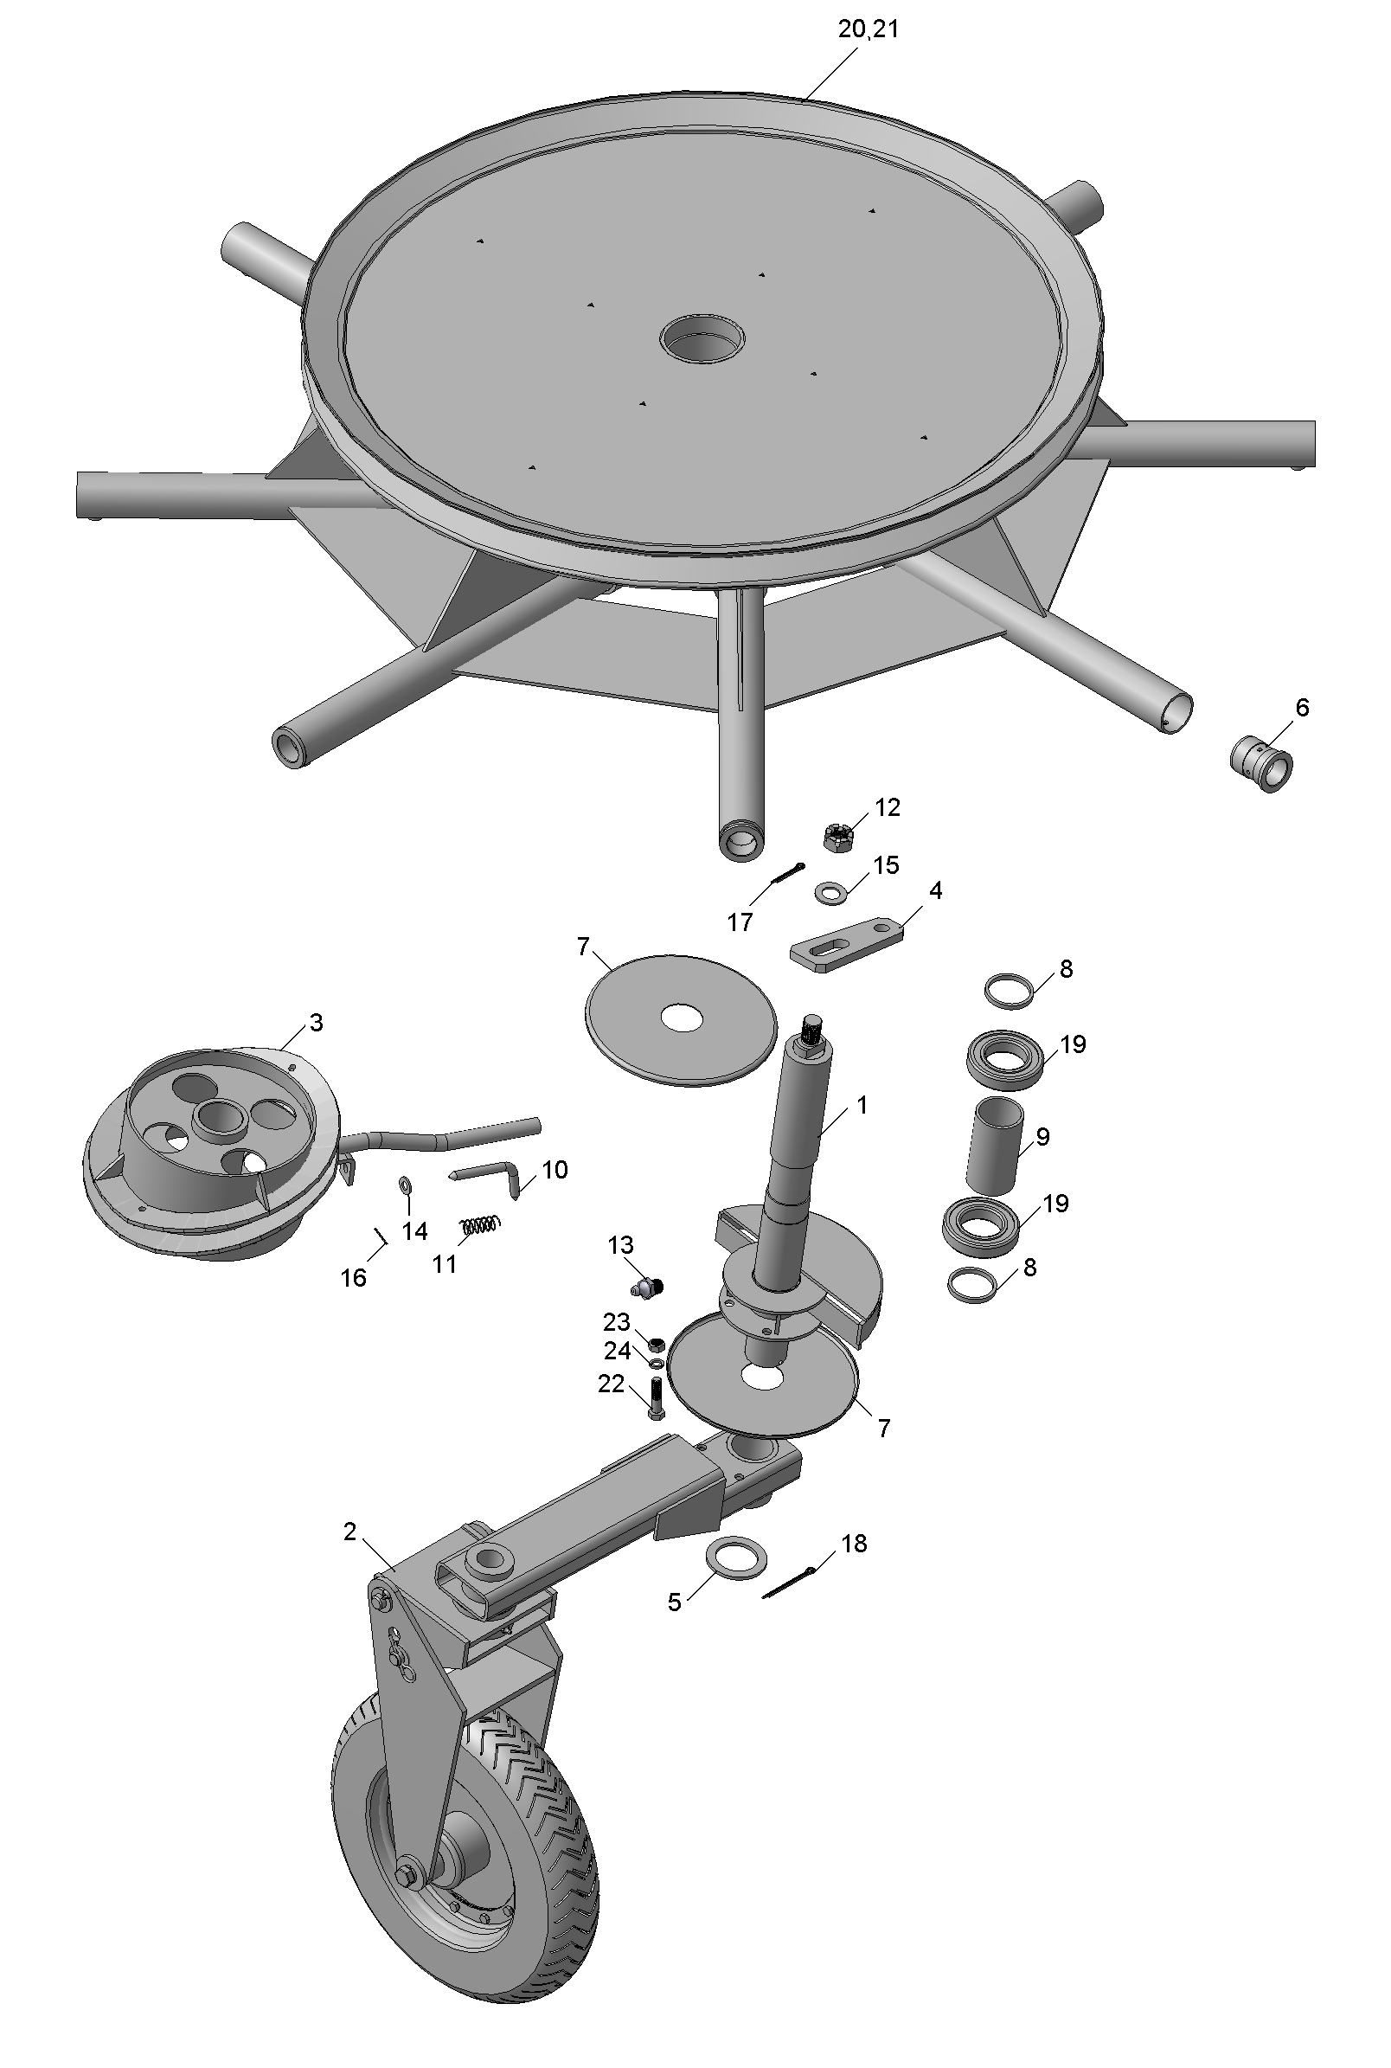

Рисунок 4 - Ротор ГВД 06.00.000

Ротор ГВД 06.00.000

№поз. | Номер детали | Кол-во | Наименование
1 | ГВД 06.01.000 | 1 | Ось ротора
2 | ГВД 06.02.000 Н | 1 | Колесо
3 | ГР-3,6.01.05.000 | 1 | Кулачок
4 | ГВД 06.00.401 | 1 | Фиксатор
5 | ГВД 06.00.402 | 1 | Шайба
6 | ГР- 3,6.01.00.002 | 8 | Втулка
7 | ГР-3,6.01.00.401 | 2 | Крышка
8 | ГР-3,6.01.00.801 | 2 | Втулка
9 | ГР-3,6.01.00.802 | 1 | Втулка распорная
10 | ГВ-3,6.01.00.605 | 1 | Штырь
11 | ГВ-3,6.01.00.604 | 1 | Пружина
12 | - | 1 | Гайка М24-6Н ГОСТ5918-73
13 | 1/26468/01 | 1 | Масленка 1.2.Ц6 ГОСТ 19853-74
14 | 1/26469/01 | 1 | Шайба плоская 12х28
15 | 1/05206/01 | 1 | Шайба плоская 24х42
16 | 1/07343/01 | 1 | Шплинт 2х20
17 | 1/07338/01 | 1 | Шплинт 4х40
18 | 258088 | 1 | Шплинт 6х80
19 | - | 2 | Подшипник 80211 ГОСТ 7242-81
20 | ГВД 06.04.000Н | 1 | Колокол
21 | ГВД 06.04.000-01Н | 1 | Колокол
22 | 1/55412/21 | 2 | Болт ТЕМ12х1,25-6gх70
23 | 1/61015/11 | 2 | Гайка М12х1,25-6Н
24 | 1/05170/70 | 2 | Шайба пружинная 12

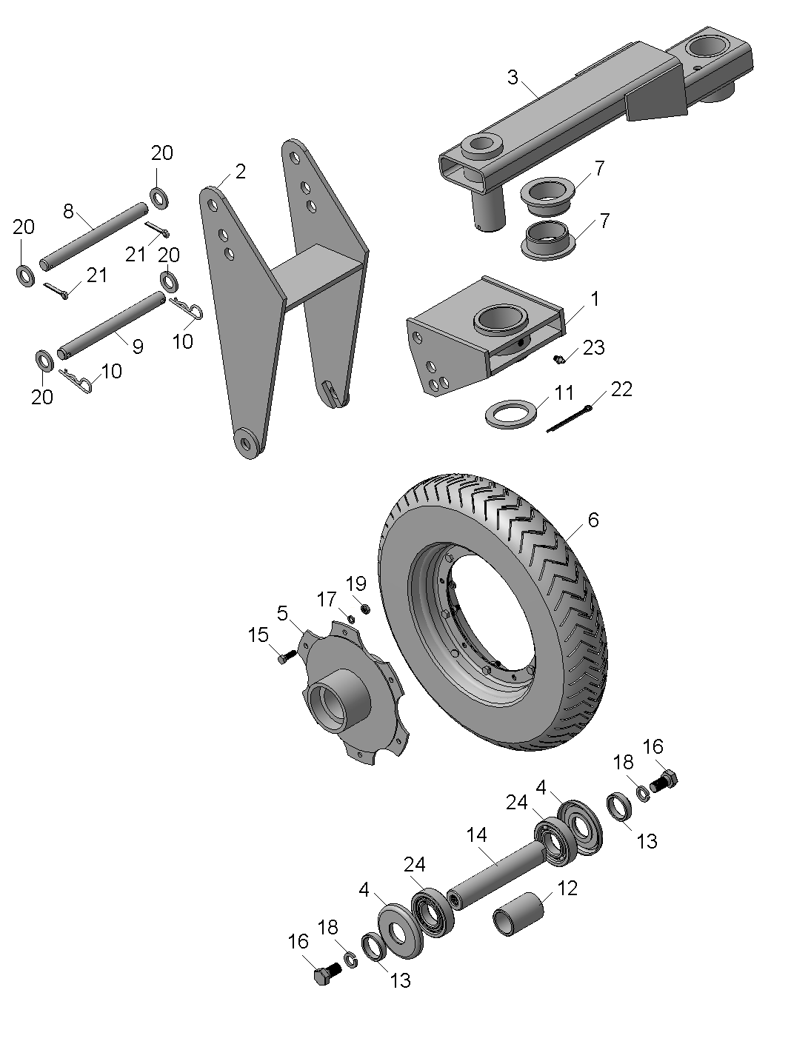

Рисунок 5 - Колесо ГВД06.02.000 Н

№поз. | Номер детали | Кол-во | Наименование
1 | ГВД 06.05.000 | 1 | Держатель
2 | ГВД 06.07.000 | 1 | Вилка
3 | ГВД 25.00.000 | 1 | Балка переходная
4 | 105.043.01.020 | 2 | Колпак
5 | ГВД 06.08.000Н | 1 | Ступица
6 | 8122-3107010 | 1 | Колесо с камерой и покрышкой в сборе
7 | ГВД 06.02.101 | 2 | Втулка
8 | ГВД 06.02.604 | 1 | Ось
9 | ГВД 06.02.604-01 | 1 | Ось
10 | ГВД 06.02.603 | 2 | Шплинт пружинный
11 | ГВД 06.02.402 | 1 | Шайба
12 | 105.043.01.006 | 2 | Втулка
13 | 105.043.01.006-01 | 2 | Втулка
14 | 105.043.01.007Н | 1 | Ось
15 | 1/60434/21 | 6 | Болт ТЕМ 8-6gх20
16 | 1/13762/21 | 2 | Болт ТЕМ 16х1,5-6gх35
17 | 1/05166/70 | 6 | Шайба пружинная 8
18 | 1/05172/70 | 2 | Шайба пружинная 16
19 | 1/61008/11 | 6 | Гайка ЕМ 8-6Н
20 | 1/05204/01 | 4 | Шайба плоская 20х35
21 | 1/07972/01 | 2 | Шплинт 5х30
22 | 258088 | 1 | Шплинт 6х80
23 | - | 1 | Масленка 1.2 Ц6 ГОСТ 19853-74
24 | - | 2 | Подшипник 60207 ГОСТ 7242-81

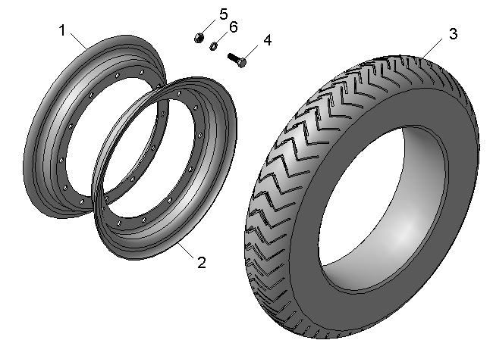

Рисунок 6 - Колесо с камерой и покрышкой в сборе 8122-3107010

№поз. | Номер детали | Кол-во | Наименование
1 | 8122-3107011 | 1 | Обод колеса
2 | 8122-3107011-01 | 1 | Обод колеса
3 | - | 1 | Шина пневматическая 4.00-10 ГОСТ 5652-78
4 | 1/60434/21 | 6 | Болт ТЕМ 8-6gх20
5 | 1/61008/11 | 6 | Гайка ЕМ8-6Н
6 | 1/05166/70 | 6 | Шайба пружинная 8

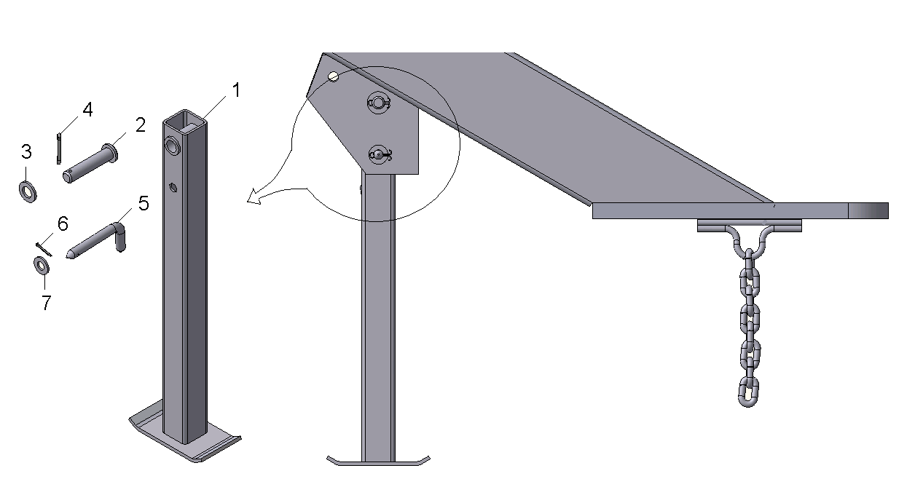
Рисунок 7 - Установка опоры ГВД 07.00.000

№поз. | Номер детали | Кол-во | Наименование
1 | ГВД 07.00.000 | 1 | Опора
2 | ГВ-3.6.00.00.601 | 1 | Ось
3 | 1/05202/01 | 1 | Шайба плоская 16х28
4 | 1/07969//01 | 1 | Шплинт 4х25
5 | ГВ-3,6.01.605-01 | 1 | Штырь
6 | 1/07964/01 | 1 | Шплинт 3х20
7 | 1/26469/01 | 1 | Шайба плоская 12х28

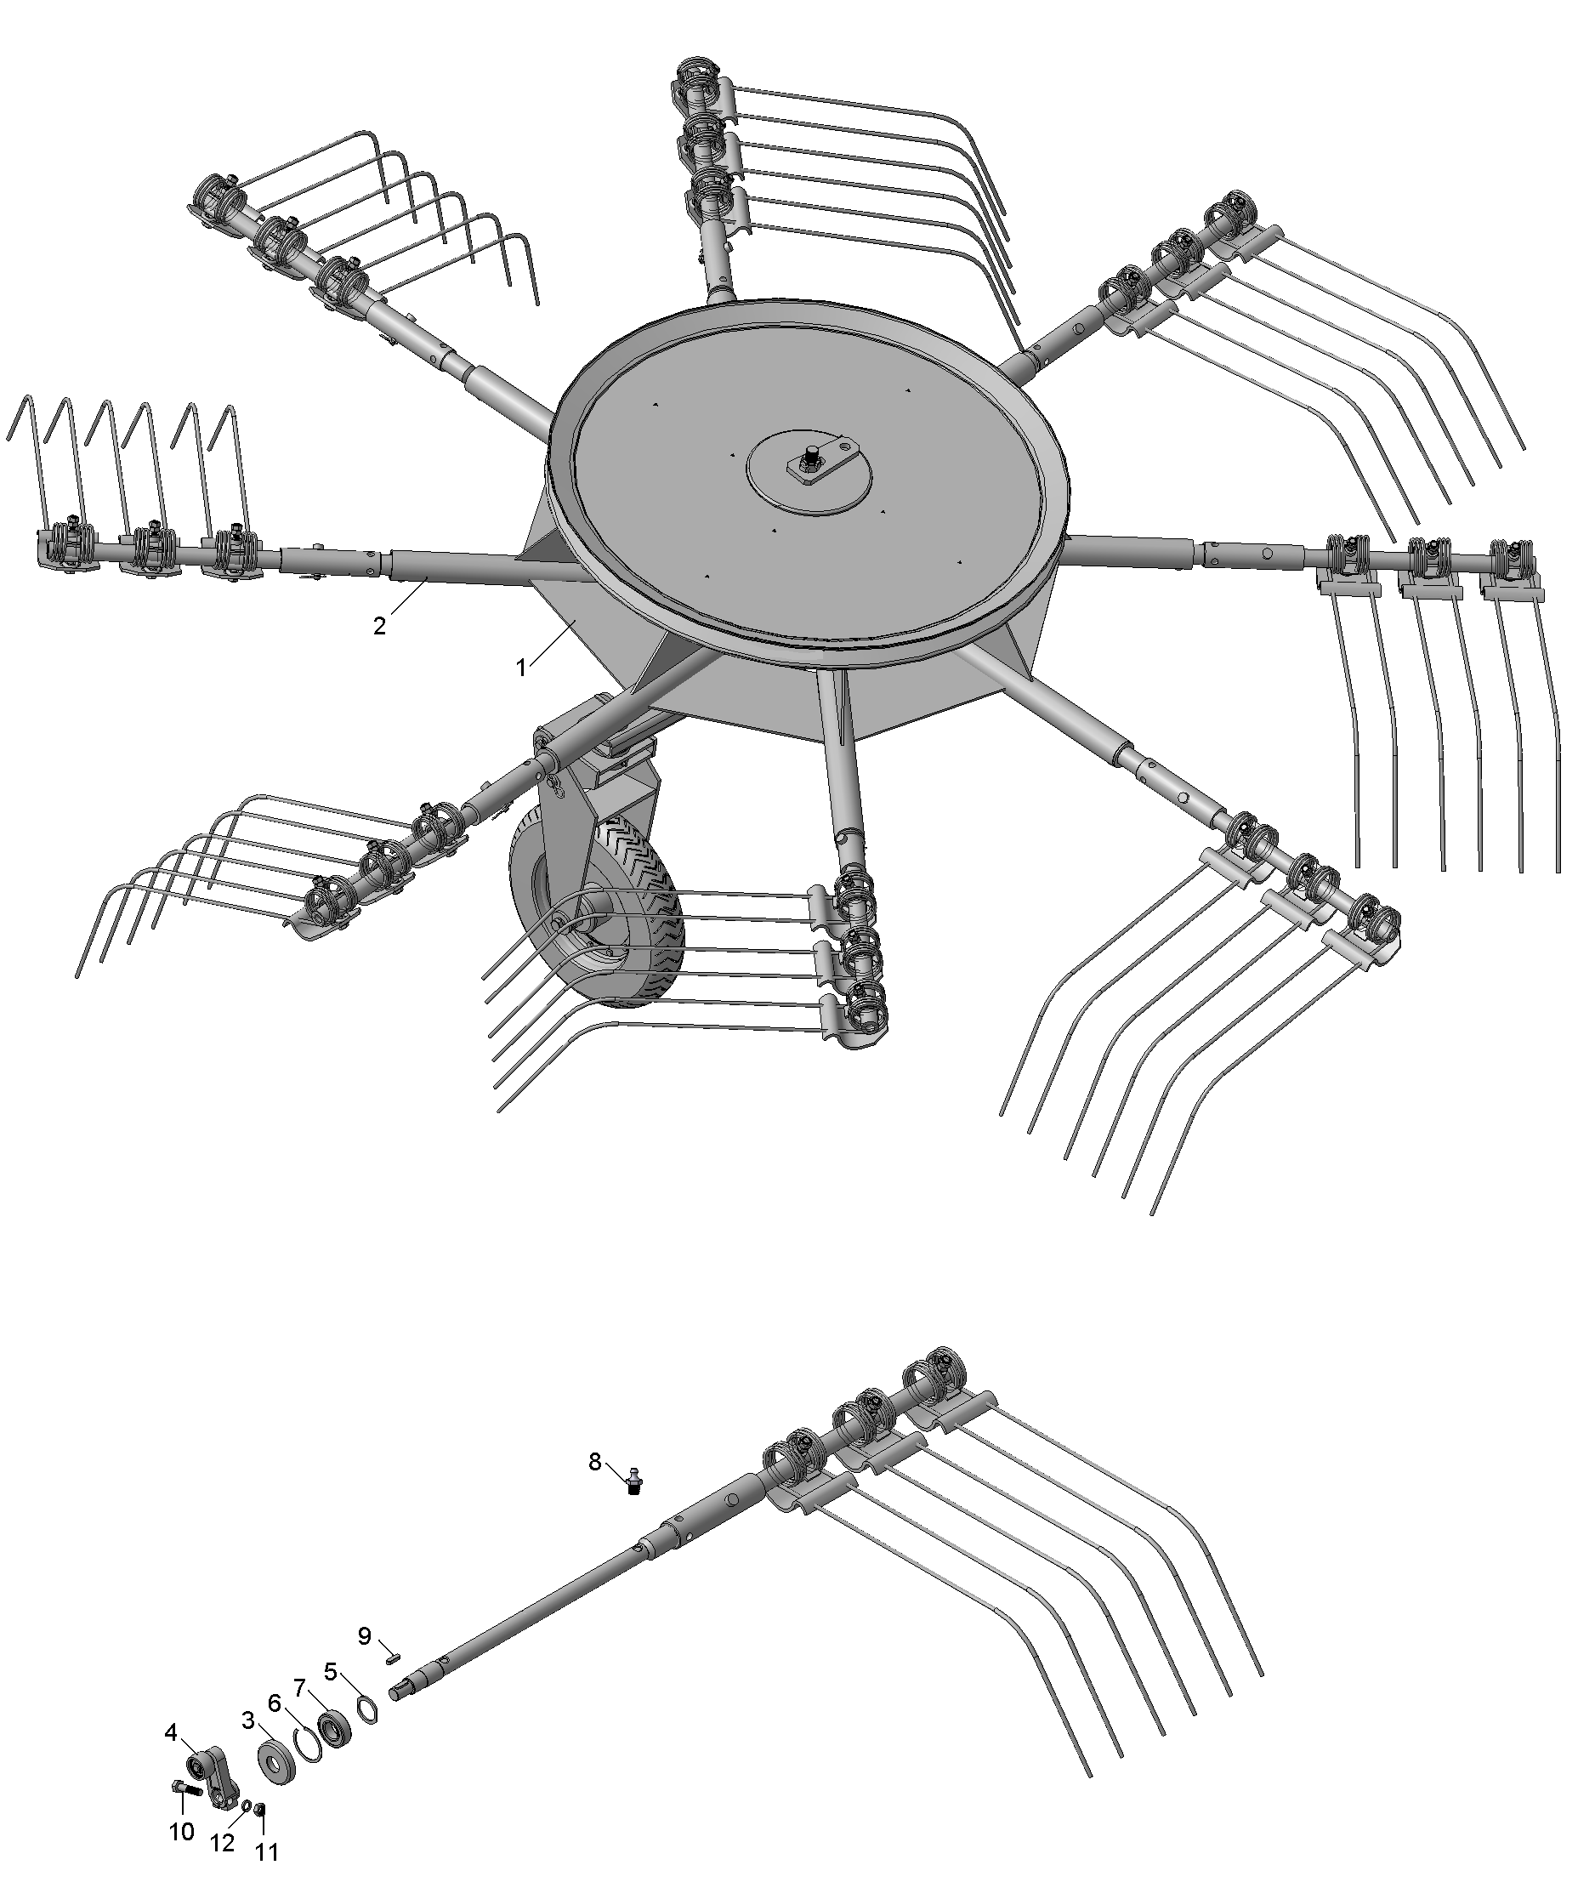

Рисунок 8 - Крепление грабель к ротору

№поз. | Номер детали | Кол-во | Наименование
1 | ГВД 06.00.000 | 1 | Ротор
- | ГВД 06.00.000-01 | 1 | Ротор
2 | ГДС 10.00.000 | 8 | Граблина
- | ГДС10.00.000-01 | 8 | Граблина
3 | ГВД 19.00.000 | 16 | Крышка
4 | ГВ 3,6.10.00.000 | 16 | Кривошип
5 | ГВД 00.00.007 | 16 | Шайба
6 | - | 16 | Кольцо А62 ГОСТ 13941-86
7 | - | 16 | Подшипник 180206 ГОСТ8882-72
8 | - | 16 | Масленка 1.2 Ц6 ГОСТ 19853-74
9 | - | 16 | Шпонка 8х7х28 ГОСТ 23360-78
10 | 1/55408/21 | 16 | Болт ТЕМ12х1,25-6gх50
11 | 1/61015/11 | 16 | Гайка ЕМ12х1,25
12 | 1/05170/70 | 16 | Шайба пружинная 12

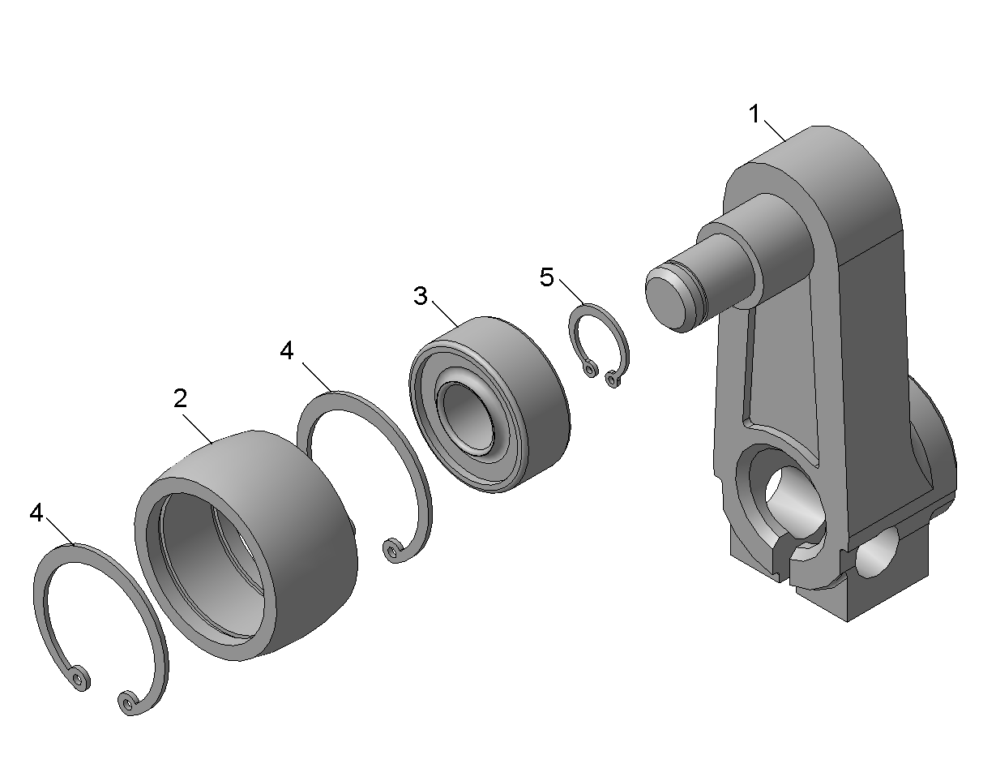

Рисунок 9 - Кривошип ГВ.3,6.10.00.000

№поз. | Номер детали | Кол-во | Наименование
1 | ГВ-3,6.10.01.000 | 1 | Кривошип
2 | ГВ-3,6.10.00.801 | 1 | Ролик
3 | - | 1 | Подшипник 180502 ГОСТ 8882-75
4 | - | 2 | Кольцо Б35 ГОСТ 13943-86
5 | - | 1 | Кольцо 1Б15 ГОСТ 13942-86

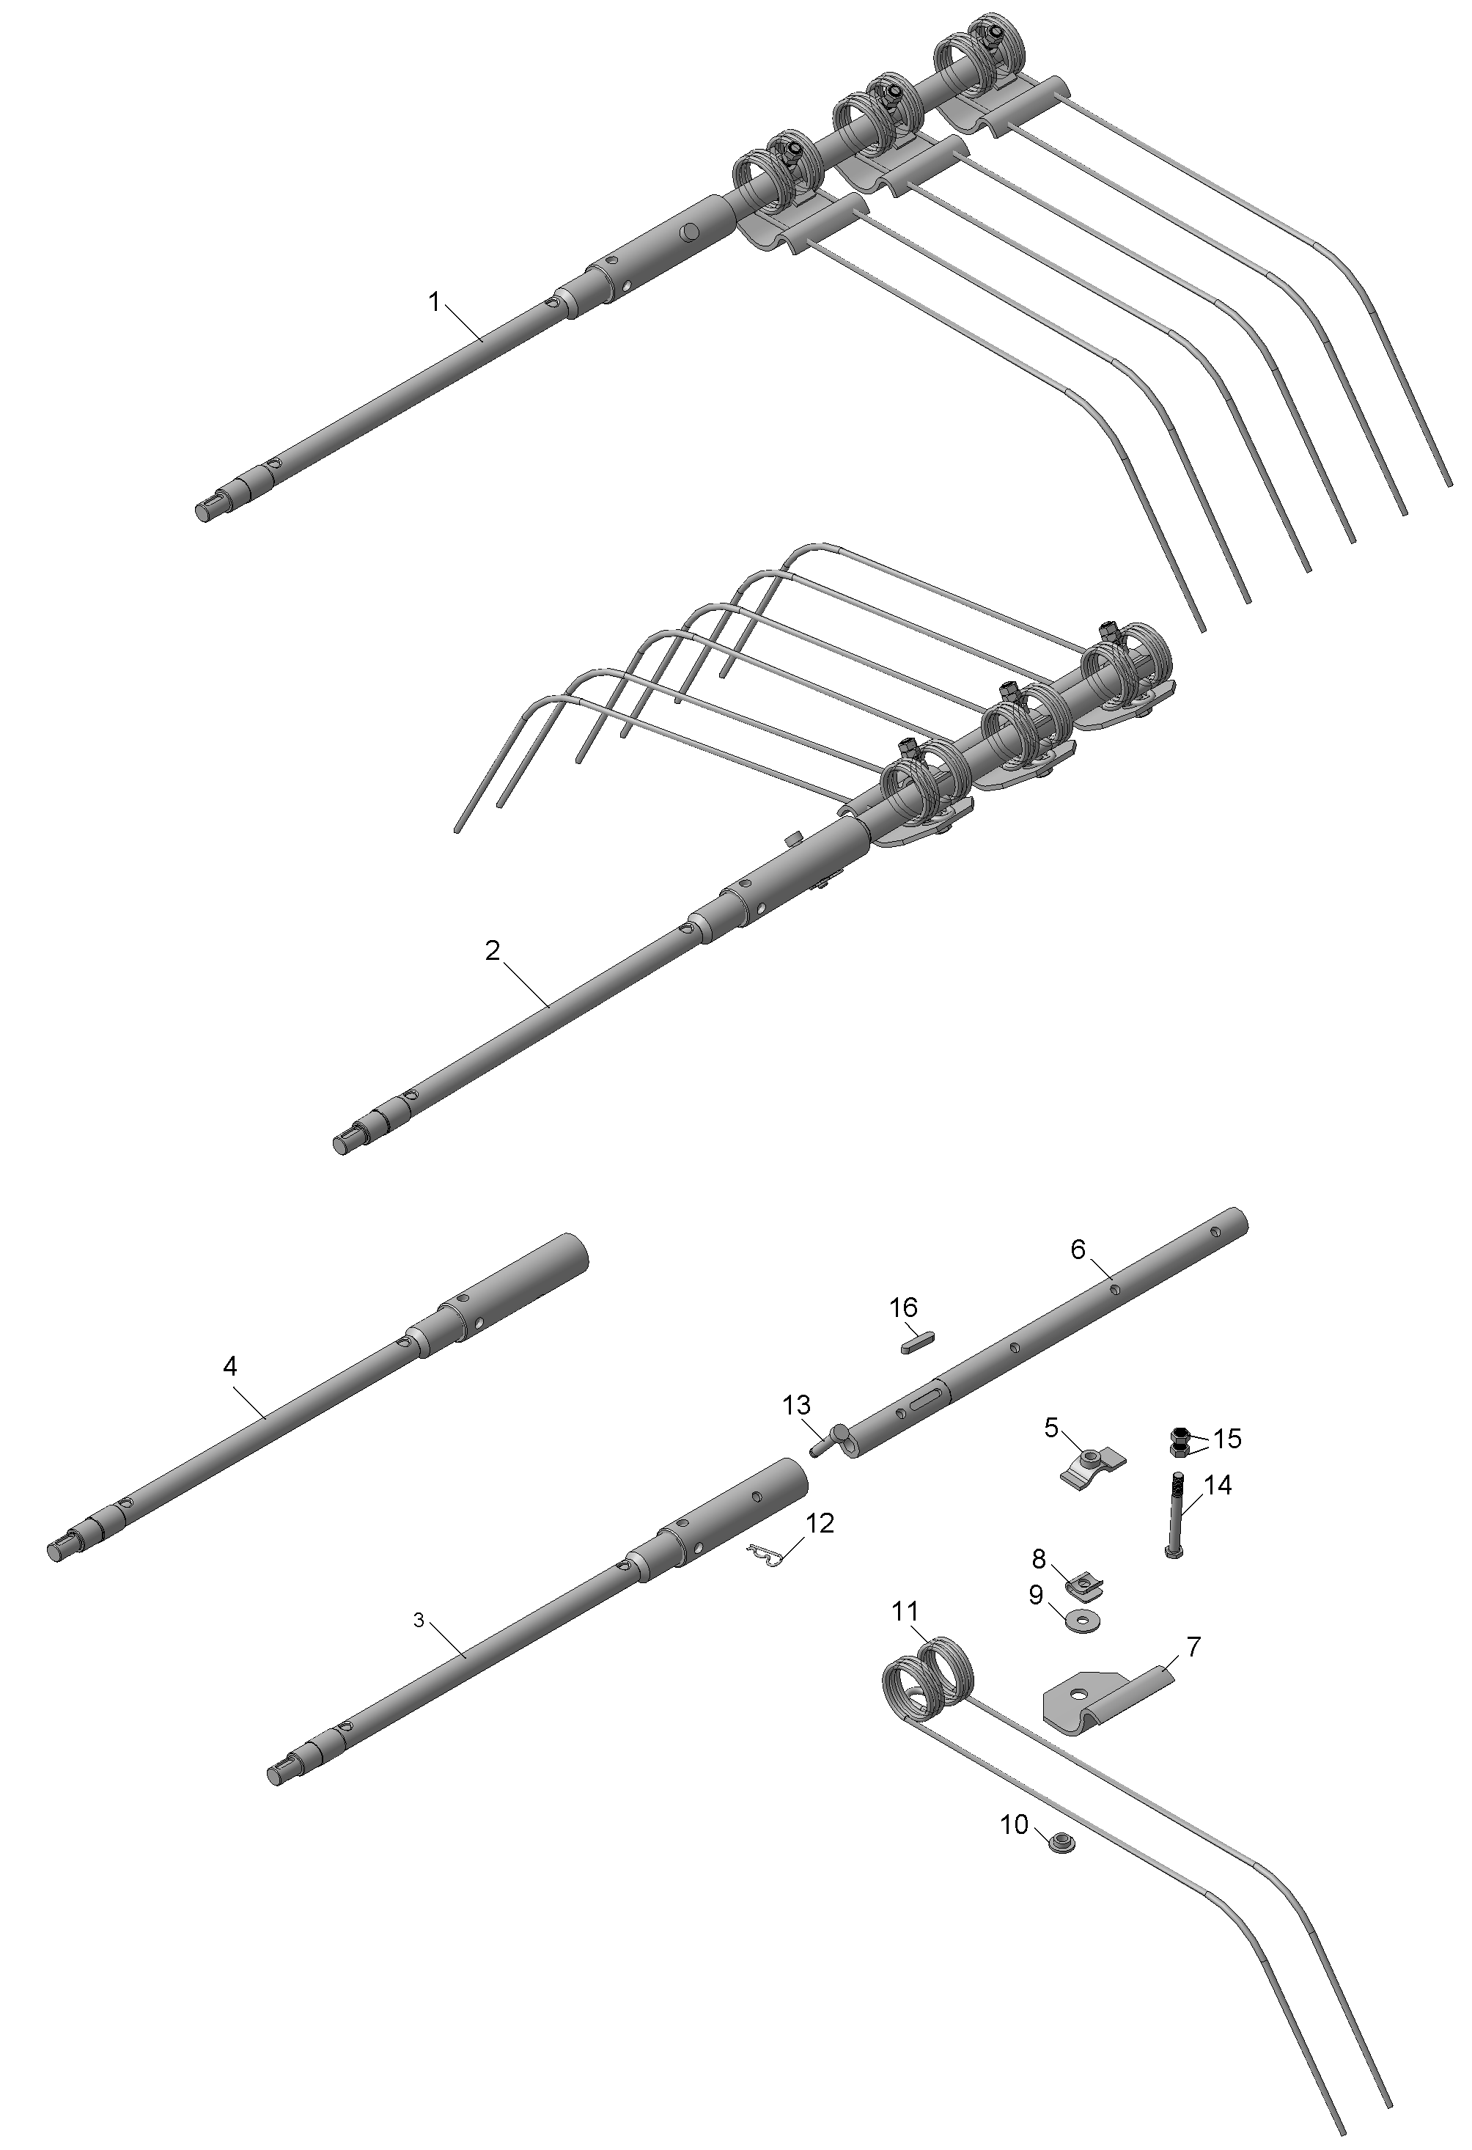

Рисунок 10 - Граблина

Граблина
№поз. | Номер детали | Кол-во | Наименование
1 | ГДС 10.00.000 | 8 | Граблина
2 | ГДС 10.00.000-01 | 8 | Граблина
3 | ГДС 10.01.000 | 1 | Штанга
4 | ГДС 10.01.000-01 | 1 | Штанга
5 | ГВР 20.010.000 | 3 | Хомут в сборе
6 | ГДС 10.00.801 | 1 | Зубодержатель
7 | ГВ 3,6.08.00.001 | 3 | Демпфер
8 | ГВ-3,6.08.00.401 | 3 | Хомут
9 | ГВ-3,6.08.00.403 | 3 | Шайба
10 | ГВ-3,6.08.00.602 | 3 | Упор
11 | ГВР 28.601 | 3 | Зуб сгребания
12 | ГВ-3,6.00.00.606 | 1 | Шплинт пружинный
13 | ГДС 10.00.601 | 1 | Палец
14 | 1/55416/21 | 3 | Болт ТЕМ12х100
15 | 1/61015/11 | 6 | Гайка ЕМ12х1,25
16 | - | 1 | Шпонка 10х8х50 ГОСТ 23360-78

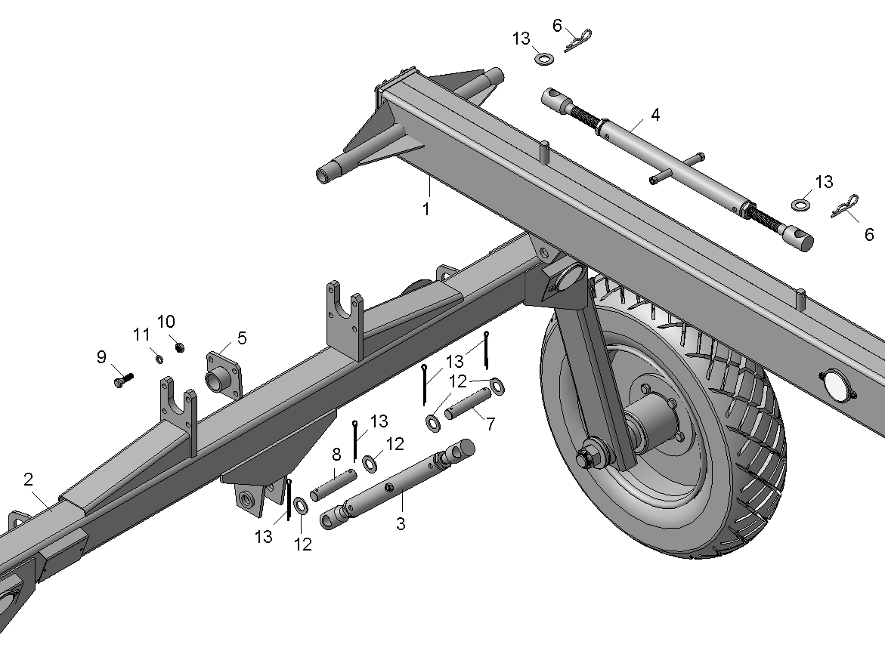

Рисунок 11 - Установка рамы и стяжек

№поз. | Номер детали | Кол-во | Наименование
1 | ГВД 01.00.000Н | 1 | Рама
2 | ГВД 02.00.000Н | 1 | Колесный ход
3 | ГВД 11.00.000 | 1 | Стяжка
4 | ГВД 11.00.000-01 | 1 | Стяжка см. ГВД 11.00.000
5 | ГЗД 16.00.000 | 2 | Фланец
6 | ГВД 00.00.606 | 2 | Шплинт пружинный
7 | ГВД 00.00.602 | 1 | Ось
8 | ГВД 00.00.602-03 | 1 | Ось
9 | 1/55406/21 | 8 | Болт ТЕМ12х1,25-6gх40
10 | 1/61015/11 | 8 | Гайка Е М12х1,25-6Н
11 | 1/05170/70 | 8 | Шайба пружинная 12
12 | 1/05206/01 | 6 | Шайба плоская 24х42
13 | 258088 | 4 | Шплинт 6х80

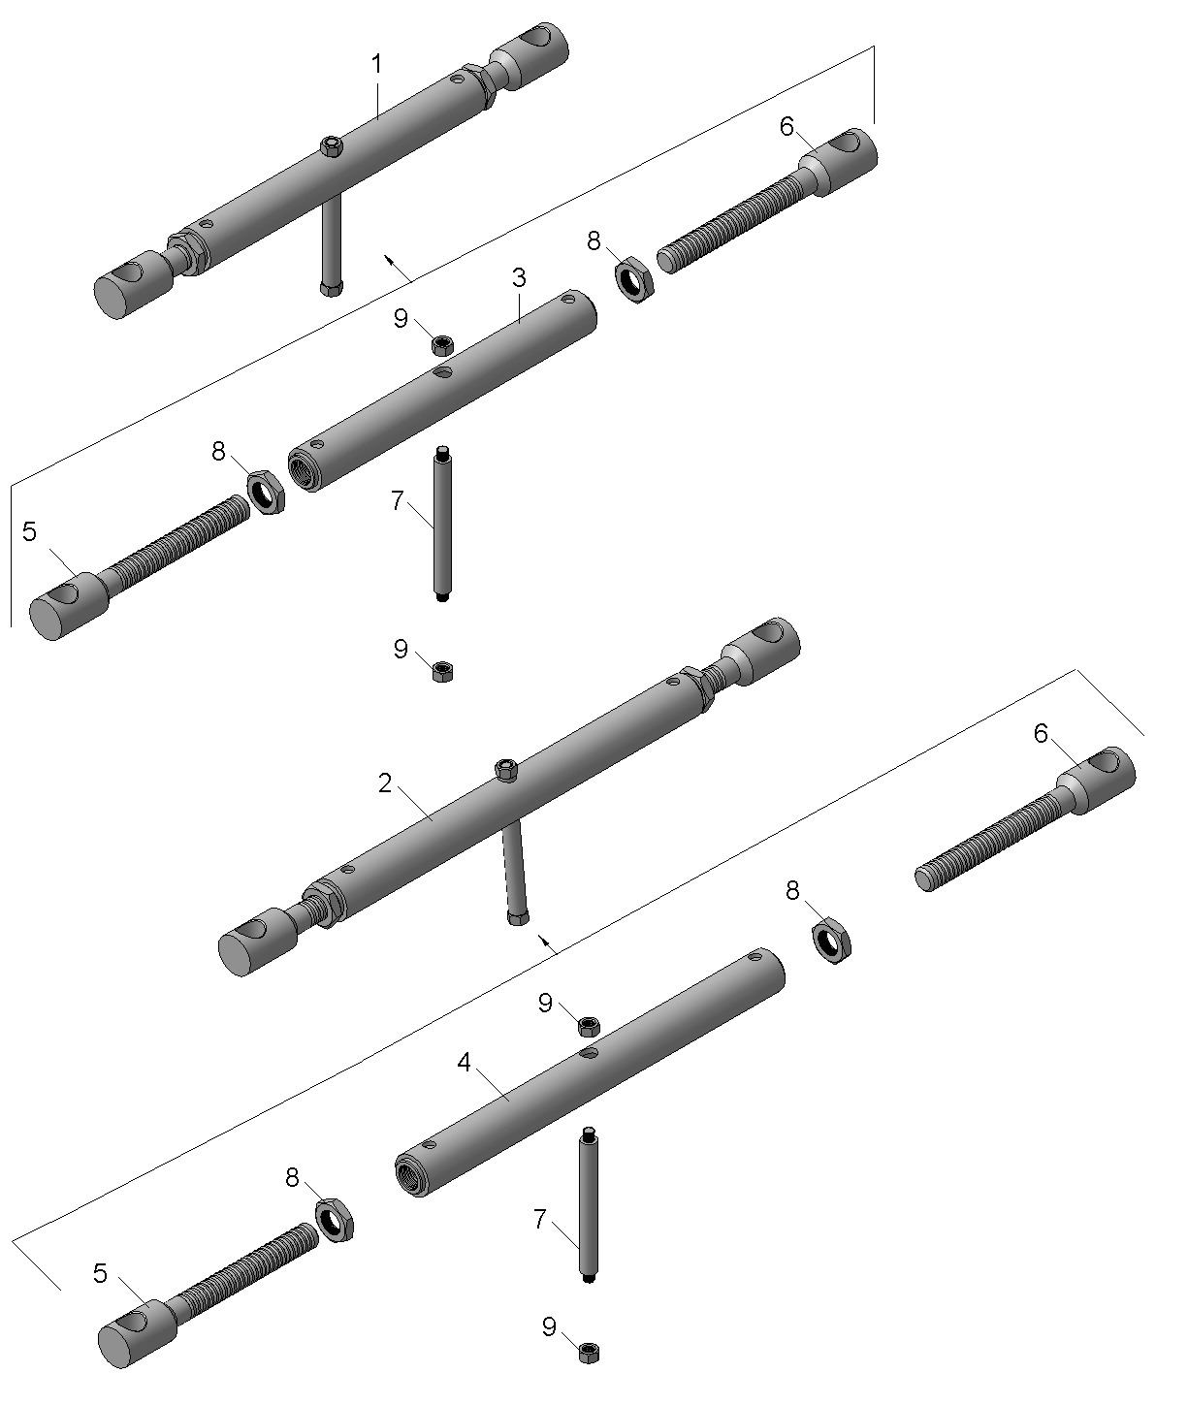

Рисунок 12 - Стяжки

№поз. | Номер детали | Кол-во | Наименование
1 | ГВД 11.00.000 | 1 | Стяжка
2 | ГВД 11.00.000-01 | 1 | Стяжка
3 | ГВД 11.01.000 | 1 | Муфта
4 | ГВД 11.01.000-01 | 1 | Муфта
5 | ГВД 11.00.601 | 1 | Болт
6 | ГВД 11.00.601-01 | 1 | Болт
7 | ГВД 11.00.602 | 1 | Ручка
8 | 1/21647/11 | 2 | Гайка ЕМ10х1,25-6Н
9 | 1/07269/11 | 1 | Гайка ЕМ24х1,5-6Н

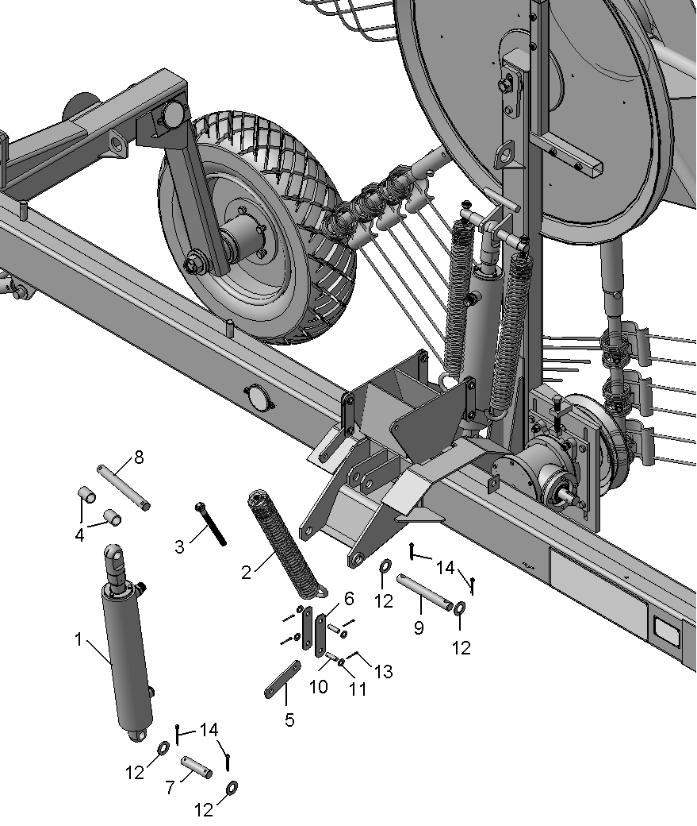

Рисунок 13 - Установка гидроцилиндров и пружин

№поз. | Номер детали | Кол-во | Наименование
1 | ГВД 17.00.000Н | 2 | Гидроцилиндр
2 | ГВД 23.00.000 | 4 | Пружина уравновешивания
3 | КРД 2.4.04.170 | 4 | Винт
4 | ГВД 00.00.010 | 4 | Втулка
5 | ГВД 00.00.402 | 4 | Звено
6 | ГВД 00.00.402-01 | 8 | Звено
7 | ГВД 00.00.602-01 | 2 | Ось
8 | ГВД 00.00.602-02 | 2 | Ось
9 | ГВД 00.00.604 | 2 | Ось
10 | ГВД 00.00.608 | 8 | Ось
11 | 1/05200/01 | 16 | Шайба плоская 12х22
12 | 1/05206/01 | 8 | Шайба плоская 24х42
13 | 1/07969/01 | 16 | Шплинт 4х25
14 | 1/07983/01 | 8 | Шплинт 6х40

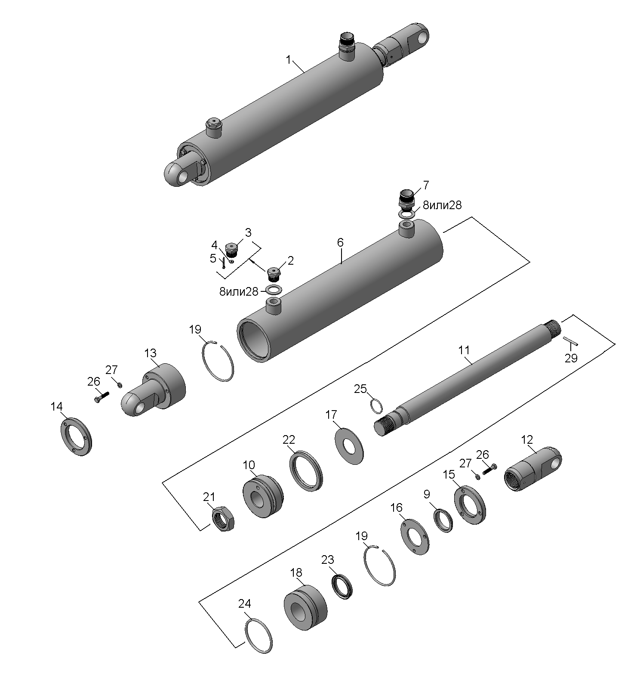

Рисунок 14 – Гидроцилиндр

Гидроцилиндр
№поз. | Номер детали | Кол-во | Наименование
1 | ГВД 17.00.000Н | 2 | Гидроцилиндр
2 | КТП -1.08.420 | 1 | Сапун
3 | КТП -1.08.637 | 1 | Корпус сапуна
4 | КТП -1.08.494 | 1 | Шайба
5 | - | 1 | Шплинт 2х2,8.02 ГОСТ 397-66
6 | ГВД 17.00.002Н | 1 | Корпус
7 | КРН 2.1А.28.609Н | 1 | Штуцер
8 | КРН 2.1А28.001 | 2 | Прокладка
9 | ГВД 17.00.009Н | 1 | Чистильщик
10 | ГВД 17.00.010Н | 1 | Поршень
11 | ГВД 17.00.011Н | 1 | Шток
12 | ГВД 17.00.003Н | 1 | Проушина
13 | ГВД 17.00.013Н | 1 | Хвостовик
14 | ГВД 17.00.014Н | 1 | Кольцо
15 | ГВД 17.00.015Н | 1 | Фланец
16 | ГВД 17.00.016Н | 1 | Шайба
17 | ГВД 17.00.017Н | 1 | Шайба
18 | ГВД 17.00.018Н | 1 | Направляющая
19 | ГВД 17.00.025Н | 1 | Кольцо упорное
21 | ГВД 05.00.001 | 1 | Гайка М33х2-6Н ГОСТ5916-70
22 | - | 1 | Манжета 80х65-3 ГОСТ 14896-84
23 | - | 1 | Манжета 50х40-3 ГОСТ 14896-84
24 | - | 1 | Кольцо 072-080-46-2-2 ГОСТ 9833-73
25 | - | 1 | Кольцо 030-034-25-2-2 ГОСТ 9833-73
26 | 1/09028/21 | 6 | Болт М6-6gх30
27 | 1/05164/20 | 6 | Шайба пружинная 6
28 | 1/02634/60 | 2 | Прокладка
29 | ГВД 17.00.027Н | 1 | Штифт

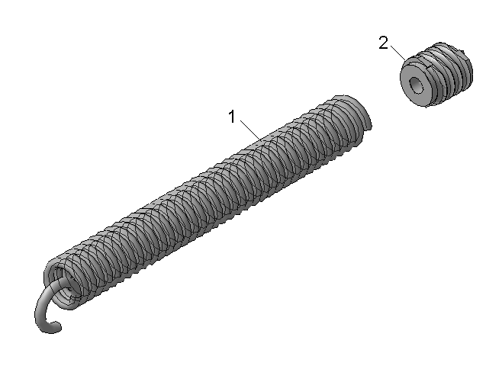

Рисунок 15 - Пружина уравновешивания

№поз. | Номер детали | Кол-во | Наименование
1 | ГВД 23.00.001 | 1 | Пружина
2 | ГВД 23.00.002 | 1 | Пробка

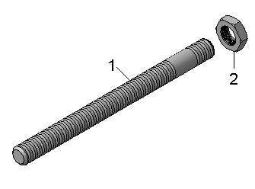

Рисунок 16 - Винт КРД 2.4.04.170

№поз. | Номер детали | Кол-во | Наименование
1 | КРД-2.4.04.618 | 1 | Шпилька
2 | - | 1 | Гайка М16-6Н ГОСТ5916-70

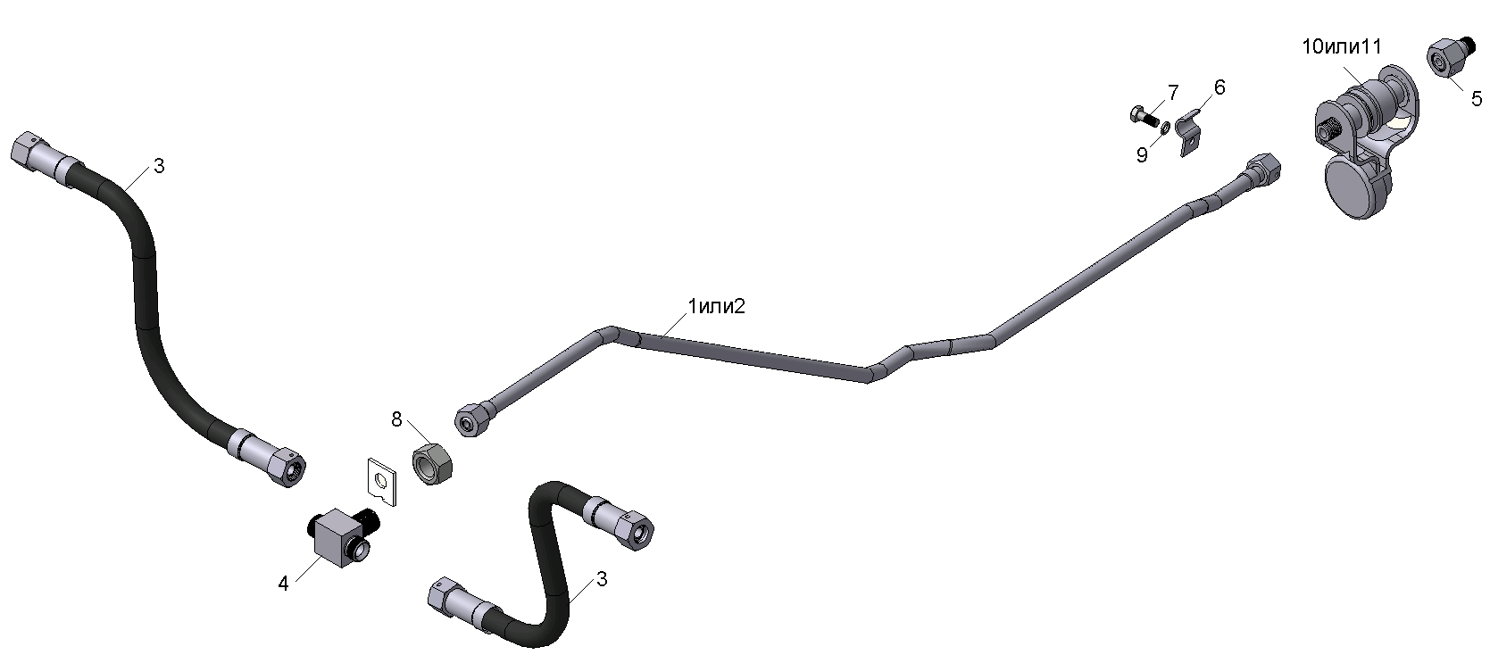

Рисунок 17 - Установка трубопровода

№поз. | Номер детали | Кол-во | Наименование
1 | ГВД 45.01.000Н | 1 | Трубопровод
2 | ГВД 45.01.000-10 | 1 | Трубопровод (см.ГВД45.01.000Н)
3 | РВД 12.00.00-11Н | 2 | Рукав высокого давления
4 | ГВД 14.00.011Н1 | 1 | Тройник
5 | Н 036.83.20Н | 1 | Переходник
6 | 18.86.09.228 | 4 | Скоба
7 | 356-70552 | 4 | Болт ТЕМ10х20
8 | 853518 | 1 | Гайка М27х1,5
9 | 1/05168/70 | 4 | Шайба пружинная 10
10 | Н036.50.000 | 1 | Муфта разрывная
11 | Н036.52.000 | 1 | Муфта разрывная

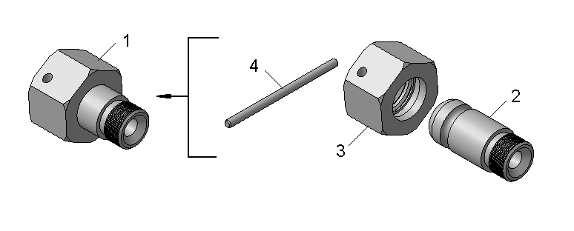

Рисунок 18 - Переходник Н036.83.20Н

№поз. | Номер детали | Кол-во | Наименование
1 | Н 036.83.20 | 1 | Переходник
2 | Н 036.83.21 | 1 | Штуцер
3 | 555-8609104Б | 1 | Гайка накидная
4 | 5511-8609106 | 1 | Штифт

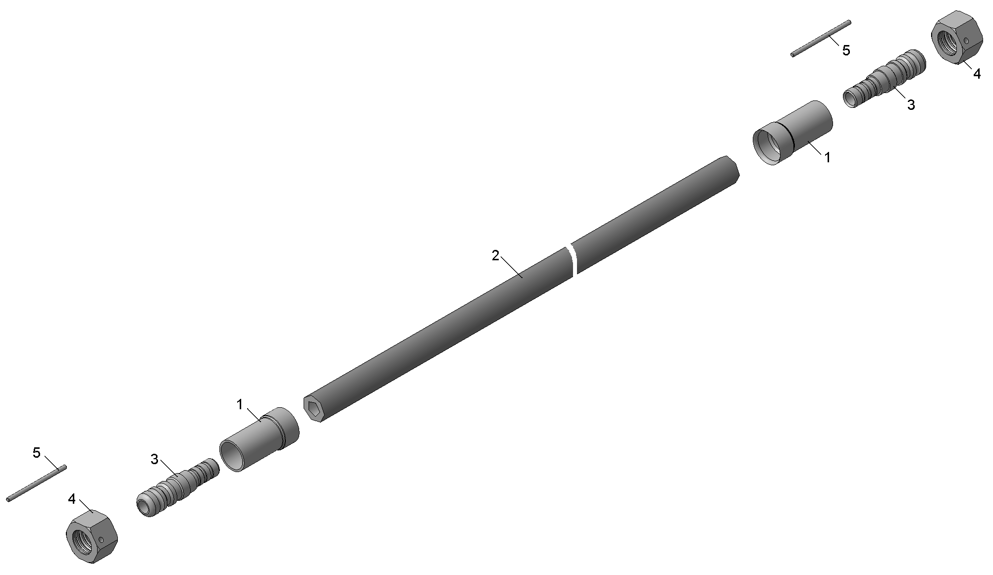

Рисунок 19 -Рукав высокого давления РВД 12.00.00-11Н
№поз. | Номер детали | Кол-во | Наименование
1 | 5511-8609086-20 | 2 | Корпус
2 | РВД 12.00.01Н | 1 | Рукав
3 | 5511-8609103-10 | 2 | Ниппель
4 | 555-8609104-10 | 2 | Гайка накидная
5 | 5511-8609106 | 2 | Штифт

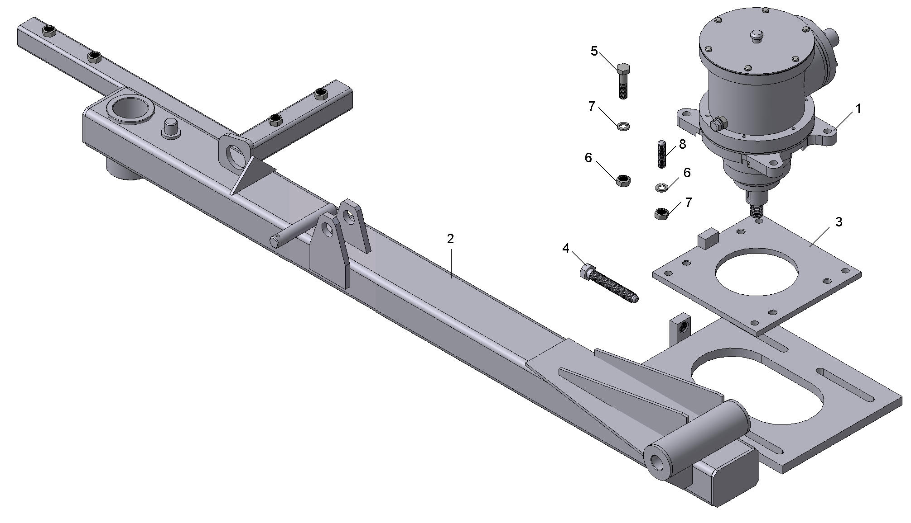

Рисунок 20 - Установка редуктора ГВ 03.00.000

№поз. | Номер детали | Кол-во | Наименование
1 | ГВ 03.00.000 | 2 | Редуктор
2 | ГВД 03.00.000 | 1 | Балка
- | ГВД 03.00.000-01 | 1 | Балка
3 | ГВД 18.00.000 | 2 | Плита переходная
4 | ГВД 00.00.005 | 2 | Винт регулировочный
5 | 1/55406/21 | 8 | Болт ТЕМ 12х1,25-6gх40
6 | 1/61015/11 | 16 | Гайка ЕМ12х1,25
7 | 1/05170/70 | 16 | Шайба пружинная 12
8 | - | 8 | Шпилька М12-6gх30.58.019 ГОСТ22034-76

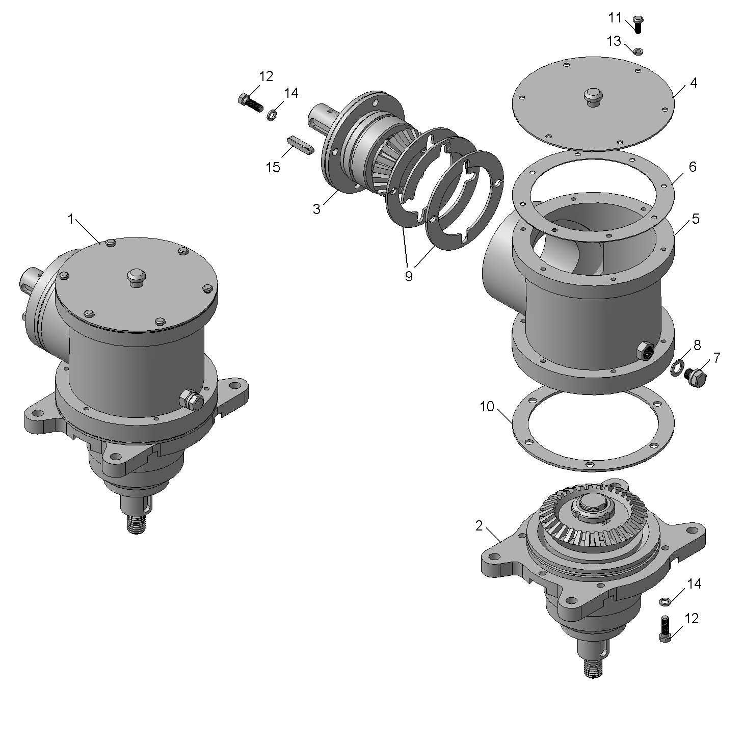

Рисунок 21 - Редуктор ГВ 03.00.000

№поз. | Номер детали | Кол-во | Наименование
1 | ГВ 03.00.000 | 2 | Редуктор
2 | ГВ 03.01.000 | 1 | Стакан большой
3 | ГВ 03.02.000 | 1 | Стакан малый
4 | ГВ 03.03.000-01 | 1 | Крышка
5 | ГВ 03.00.101-01 | 1 | Корпус
6 | ГВ 03.00.001 | 1 | Прокладка
7 | ГВ 03.00.002 | 1 | Пробка
8 | ГВ 03.00.102 | 1 | Прокладка
9 | ГВ 03.00.401 | 16 | Прокладка регулировочная
10 | ГВ 03.00.402-01 | 1 | Компенсатор
11 | 1/09022/21 | 6 | Болт ТЕМ 6-6gх16
12 | 1/60438/21 | 10 | Болт ТЕМ8-6gх30
13 | 1/05164/70 | 6 | Шайба пружинная 6
14 | 1/05166/70 | 10 | Шайба пружинная 8
15 | - | 1 | Шпонка 8х7х36 ГОСТ 23360-78

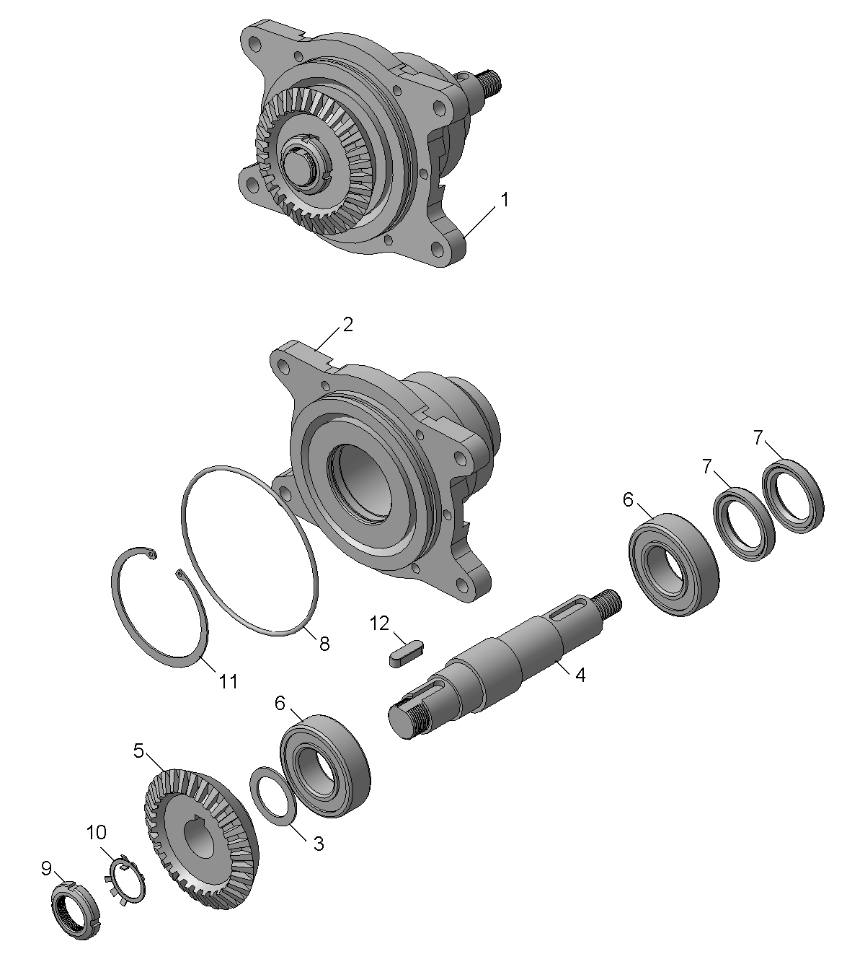

Рисунок 22 - Стакан большой ГВ 03.01.000
№поз. | Номер детали | Кол-во | Наименование
1 | ГВ 03.01.000 | 1 | Стакан большой
2 | ГВ 03.01.101-01 | 1 | Стакан
3 | ГВ 03.01.401 | 1 | Кольцо
4 | ГВ 03.01.601 | 1 | Вал
5 | ГВ 03.01.602 | 1 | Колесо
6 | - | 2 | Подшипник 180508 ГОСТ 8882-75
7 | - | 2 | Манжета 1-40х60 ГОСТ 8752-70
8 | - | 1 | Кольцо 125-130-36 ГОСТ 9833-73
9 | - | 1 | Гайка М30х1,2.6 ГОСТ 11871-73
10 | - | 1 | Шайба 30 ГОСТ 11872-73
11 | - | 1 | Кольцо Б90 ГОСТ 13943-86
12 | - | 1 | Шпонка 10х8х28 ГОСТ 23360-78
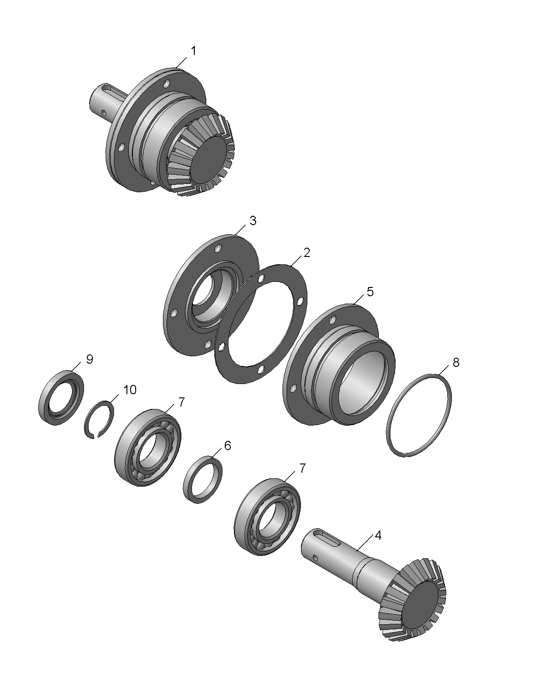

Рисунок 23 - Стакан малый ГВ03.02.000

№поз. | Номер детали | Кол-во | Наименование
1 | ГВ 03.02.000 | 1 | Стакан малый в сборе
2 | ГВ 03.02.001 | 1 | Прокладка
3 | ГВ 03.02.401 | 1 | Крышка
4 | ГВ 03.02.601 | 1 | Вал-шестерня
5 | ГВ 03.02.602 | 1 | Стакан
6 | ГВ 03.02.801 | 1 | Втулка
7 | - | 2 | Подшипник 207 ГОСТ 8338-75
8 | - | 1 | Кольцо 080-086-36 ГОСТ 9833-73
9 | - | 1 | Манжета 1-30х52 ГОСТ 8752-70
10 | - | 1 | Кольцо Б32 ГОСТ 13940-86

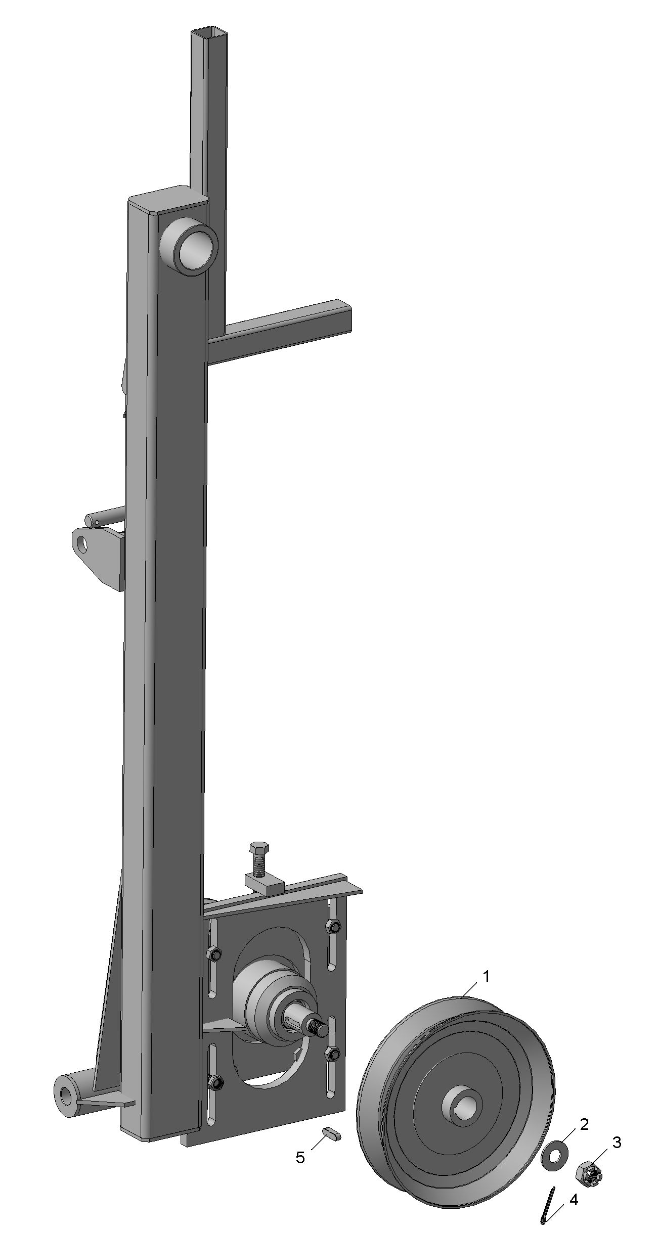

Рисунок 24 - Шкив ведущий. Установка.
№поз. | Номер детали | Кол-во | Наименование
1 | ГВ-3,6.13.00.000 | 2 | Шкив ведущий
2 | ГВД 00.00.011 | 2 | Шайба
3 | 1/07231/11 | 2 | Гайка Ек М20х1,5
4 | 1/07338/01 | 2 | Шплинт 4х40
5 | - | 2 | Шпонка 10х8х35 ГОСТ 23360-78

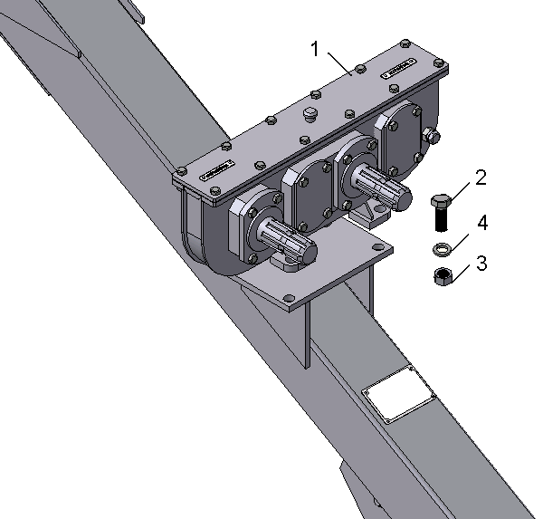

Рисунок 25 - Установка редуктора УГМ-4,2.04.00.000

№поз. | Номер детали | Кол-во | Наименование
1 | УГМ-4,2.04.00.000 | 1 | Редуктор
2 | 1/13905/21 | 4 | Болт ТЕМ 16х1,5-6gх40
3 | 1/07914/11 | 4 | Гайка ЕМ16х1,5-6Н
4 | 1/05172/70 | 4 | Шайба пружинная 16

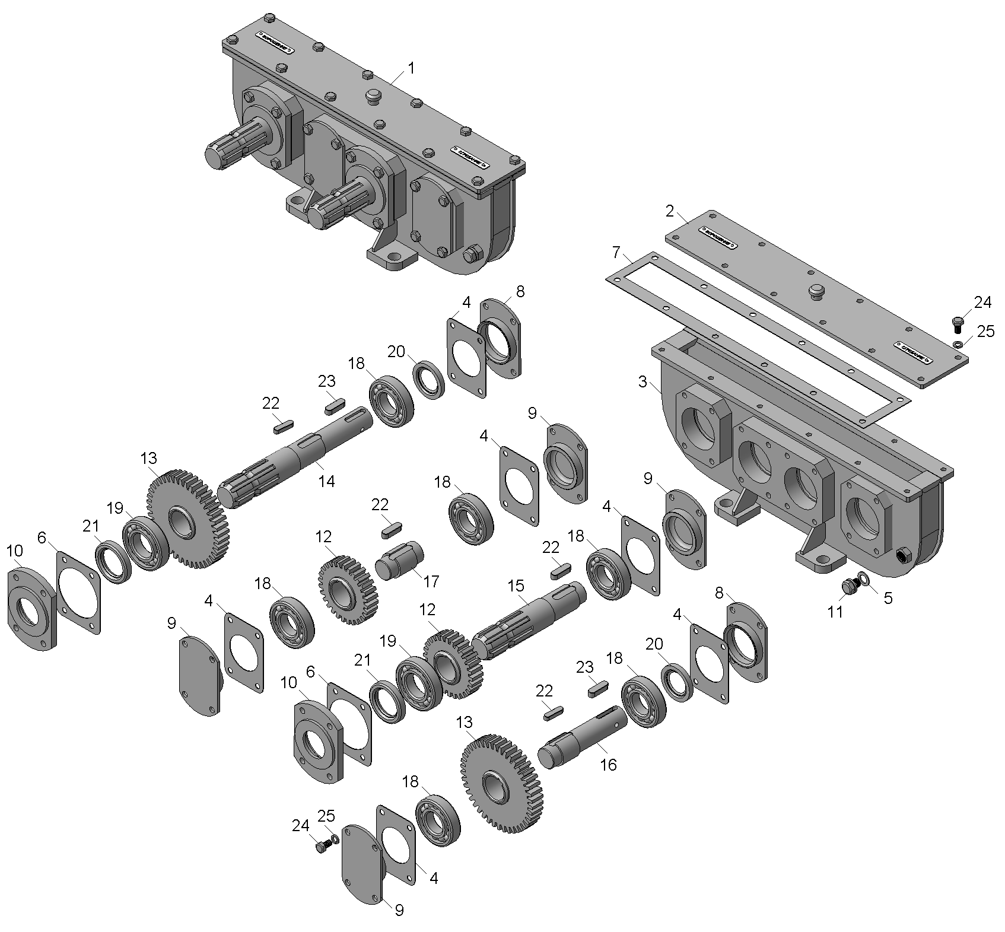

Рисунок 26 - Редуктор УГМ-4,2.04.00.000

№поз. | Номер детали | Кол-во | Наименование
1 | УГМ-4,2.04.00.000 | 1 | Редуктор
2 | УГМ-4,2.04.01.00 | 1 | Крышка редуктора
3 | УГМ-4,2.04.00.101Н | 1 | Корпус
4 | ГВР 15.002 | 6 | Прокладка
5 | ГВ 03.00.102 | 2 | Прокладка
6 | ГВР 15.013 | 2 | Прокладка
7 | УГМ-4,2.04.00.001 | 1 | Прокладка
8 | ГВР 15.007 | 2 | Крышка подшипника
9 | ГВР 15.008 | 4 | Крышка подшипника
10 | ГВР 15.012 | 2 | Крышка подшипника
11 | ГВ 03.00.002 | 2 | Пробка
12 | УГМ-4,2.04.00.402 | 2 | Шестерня
13 | УГМ-4,2.04.00.403 | 2 | Колесо
14 | УГМ-4,2.04.00.601 | 1 | Вал проходной
15 | УГМ-4,2.04.00.602 | 1 | Вал ведущий
16 | УГМ-4,2.04.00.603 | 10 | Вал выходной
17 | УГМ-4,2.04.00.604 | 1 | Вал промежуточный
18 | - | 6 | Подшипник 206 ГОСТ 8338-75
19 | - | 2 | Подшипник 207 ГОСТ 8338-75
20 | - | 2 | Манжета 1,2-30х52-2 ГОСТ 8752-79
21 | - | 2 | Манжета 1,5-38х58-2 ГОСТ 8752-79
22 | - | 4 | Шпонка 3-10х8х30 ГОСТ 23360-78
23 | - | 2 | Шпонка 8х7х30 ГОСТ 23360-78
24 | 1/60432/21 | 44 | Болт ТЕМ 8х16
25 | 1/05166/70 | 44 | Шайба пружинная 8

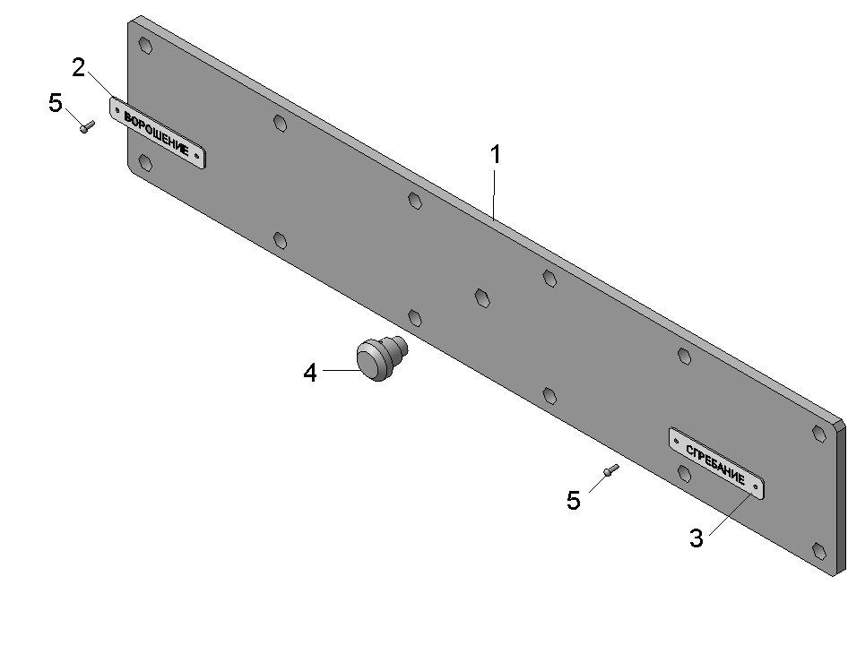

Рисунок 27 - Крышка редуктора УГМ-4,2.04.01.000

№поз. | Номер детали | Кол-во | Наименование
1 | УГМ-4,2.04.01.401 | 1 | Пластина
2 | ГВД 00.00.002 | 1 | Табличка
3 | ГВД 00.00.003 | 1 | Табличка
4 | ГВ 03.03.601 | 1 | Сапун
6 | 1/05304/50 | 4 | Заклепка 2х6

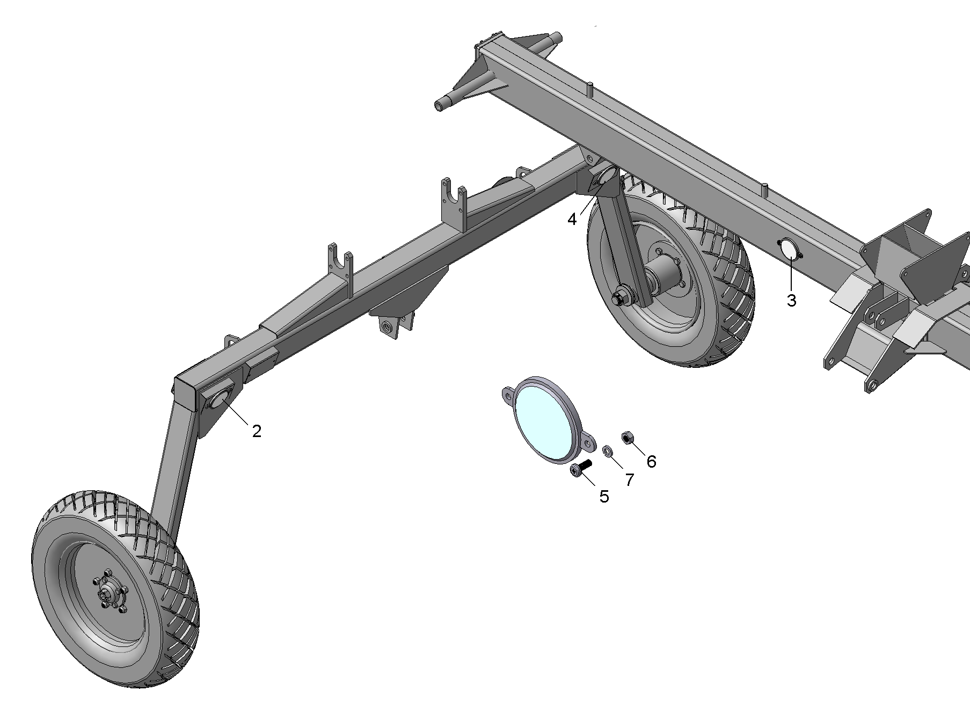
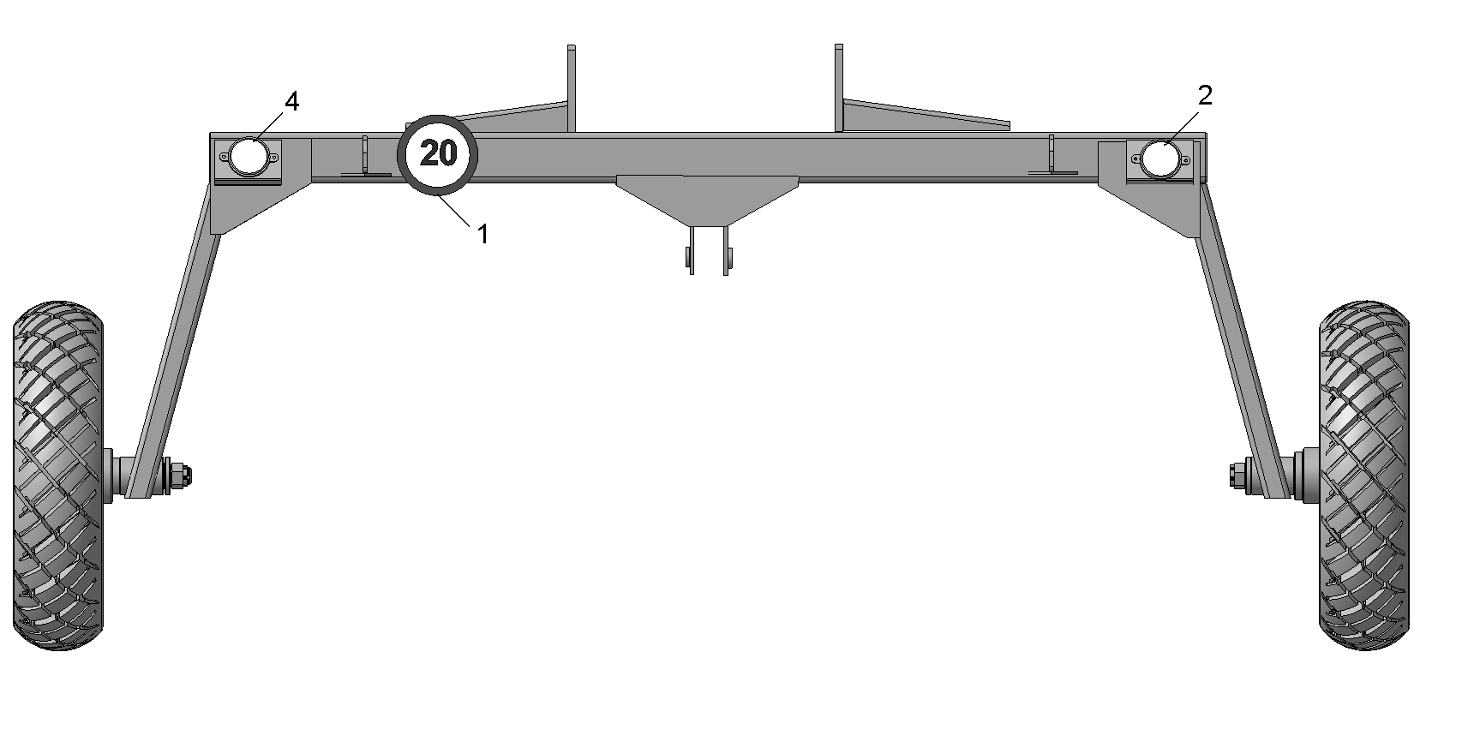

Рисунок 28 - Световозвращатели . Знак дорожный

№поз. | Номер детали | Кол-во | Наименование
1 | ГВД 00.00.004Н | 1 | Знак дорожный
2 | - | 2 | Световозвращатель ФП-315 ТУ 37.003.079-80
3 | - | 2 | Световозвращатель ФП-316 ТУ 37.003.079-80
4 | - | 2 | Световозвращатель ФП-310Е  ТУ 37.003.79-82
5 | 1/32764/01 | 12 | Винт ТСр М6х20
6 | 1/58962/11 | 12 | Гайка Е М6-6Н
7 | 1/05164/70 | 12 | Шайба пружинная 6

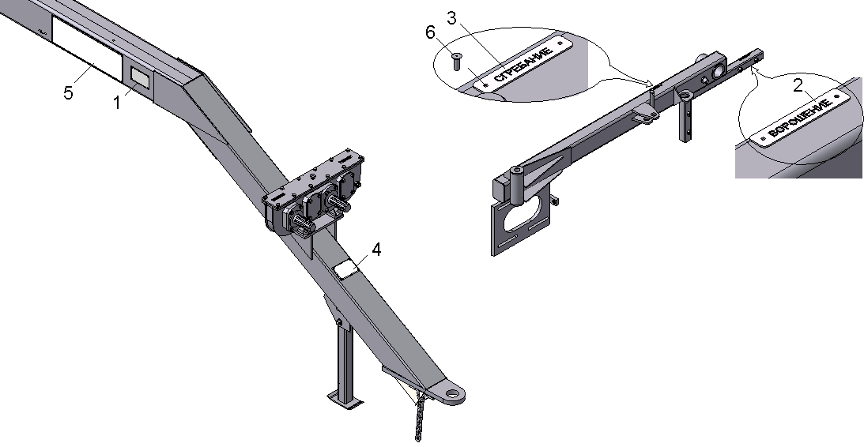

Рисунок 29 -Установка табличек

№поз. | Номер детали | Кол-во | Наименование
1 | ГВД 00.00.001 | 1 | Табличка
2 | ГВД 00.00.002 | 2 | Табличка
3 | ГВД 00.00.003 | 2 | Табличка
4 | ГВД 00.00.008 | 1 | Табличка
5 | ГВД 00.00.009 | 1 | Табличка
6 | 1/37775/00 | 16 | Заклепка 3,5х9

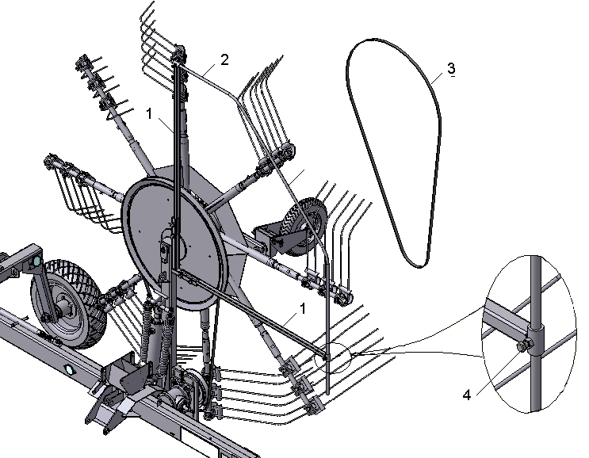

Рисунок 30 - Установка ограждения . Ремень.

№поз. | Номер детали | Кол-во | Наименование
1 | ГВД 08.00.000 | 4 | Опора ограждения
2 | ГВД 00.00.802 | 2 | Труба ограждения
3 | - | 2 | Ремень Д(Г) ГОСТ 1284.1-89
4 | 1/55406/21 | 12 | Болт ТЕМ12х1,25-6gх40

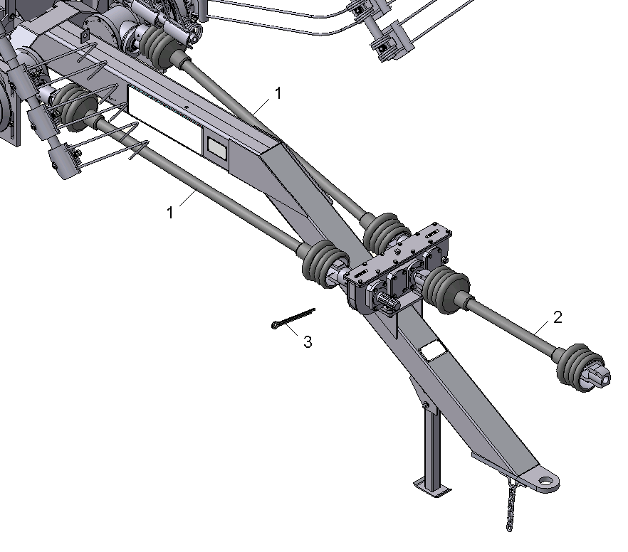

Рисунок 31 - Валы карданные

№поз. | Номер детали | Кол-во | Наименование
1 | Н081.10.040.3000-05-33 | 2 | Вал карданный
2 | Н081.10.040.3000-03 | 1 | Вал карданный
3 | 258088 | 4 | Шплинт 6х80

Нормализованные детали

Болт с шестигранной головкой

Обозначение | Размеры, мм
Обозначение | d | l | lo | S | Н
1/09022/21 | М 6-6g | 16 | 16 | 10 | 4
1/09028/21 | М 6-6g | 30 | 16 | 10 | 4
1/60432/21 | М8-6g | 16 | 16 | 13 | 5,5
1/60434/21 | М8-6g | 20 | 20 | 13 | 5,5
1/60438/21 | М8-6g | 30 | 22 | 13 | 5,5
1/59705/21 | М10х1,25-6g | 20 | - | 17 | 7
1/55406/21 | М12х1,25-6g | 40 | 30 | 19 | 8
1/55408/21 | М12х1,25-6g | 50 | 30 | 19 | 8
1/55412/21 | М12х1,25-6g | 70 | ?30 | 19 | 8
1/55416/21 | М12х1,25-6g | 100 | ?30 | 19 | 8
1/13762/21 | М16х1,5-6g | 35 | - | 24 | 10
1/13905/21 | М16х1,5-6g | 40 | 35 | 24 | 10

Гайка шестигранная нормальная

Обозначение | Размеры, мм
Обозначение | D | Н | S
1/58962/11 | М6-6Н | 5 | 10
1/61008/11 | М8-6Н | 6,5 | 13
1/21647/11 | М10х1,25-6Н | 8 | 17
1/61015/21 | М12х1,25-6Н | 10 | 19

Гайка шестигранная низкая нормальная

Обозначение | Размеры, мм
Обозначение | d | Н | S
1/07914/11 | М16х1,5-6Н | 8 | 24
1/07269/11 | М24х1,5-6Н | 10 | 36

Гайка шестигранная прорезная нормальная
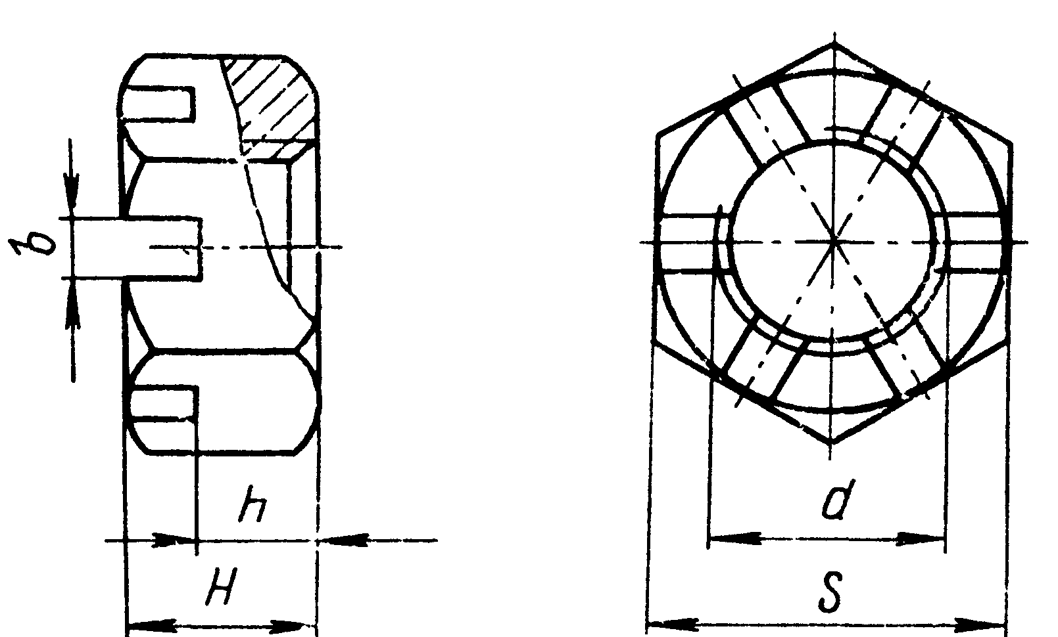

Обозначение | Размеры, мм
Обозначение | d | S | Н | h | b
1/61062/11 | М12х1,25 | 19 | 15 | 10 | 3,5
1/07231/11 | М20х1,5 | 30 | 22 | 16 | 4,5
853514-П29 | М24х1,5 | 36 | 20 | 14 | 6

Шайба плоская

Обозначение | Размеры, мм
Обозначение | D | D | S
1/05200/01 | 12 | 22 | 2,5
1/26469/01 | 12 | 28 | 2,5
1/05202/01 | 16 | 28 | 3
1/05204/01 | 20 | 35 | 4
1/05206/01 | 24 | 42 | 4

Шайба пружинная

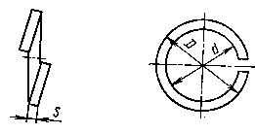
Обозначение | Размеры, мм
Обозначение | dрезьбы | d | D | S
1/05164/70 | 6 | 6,15 | 10,75 | 1,8
1/05166/77 | 8 | 8,15 | 13,75 | 2,2
1/05168/70 | 10 | 10,2 | 16,4 | 2,5
1/05170/77 | 12 | 12,2 | 19,6 | 3
1/05172/70 | 16 | 16,3 | 26,3 | 4

Винт с цилиндрической головкой и крестообразным шлицем

Обозначение | Размеры, мм
Обозначение | d | D | l | b | R | k | A
1/32764/01 | 6 | 12 | 20 | 16 | 12 | 4,5 | 6,7

Шплинт разводной

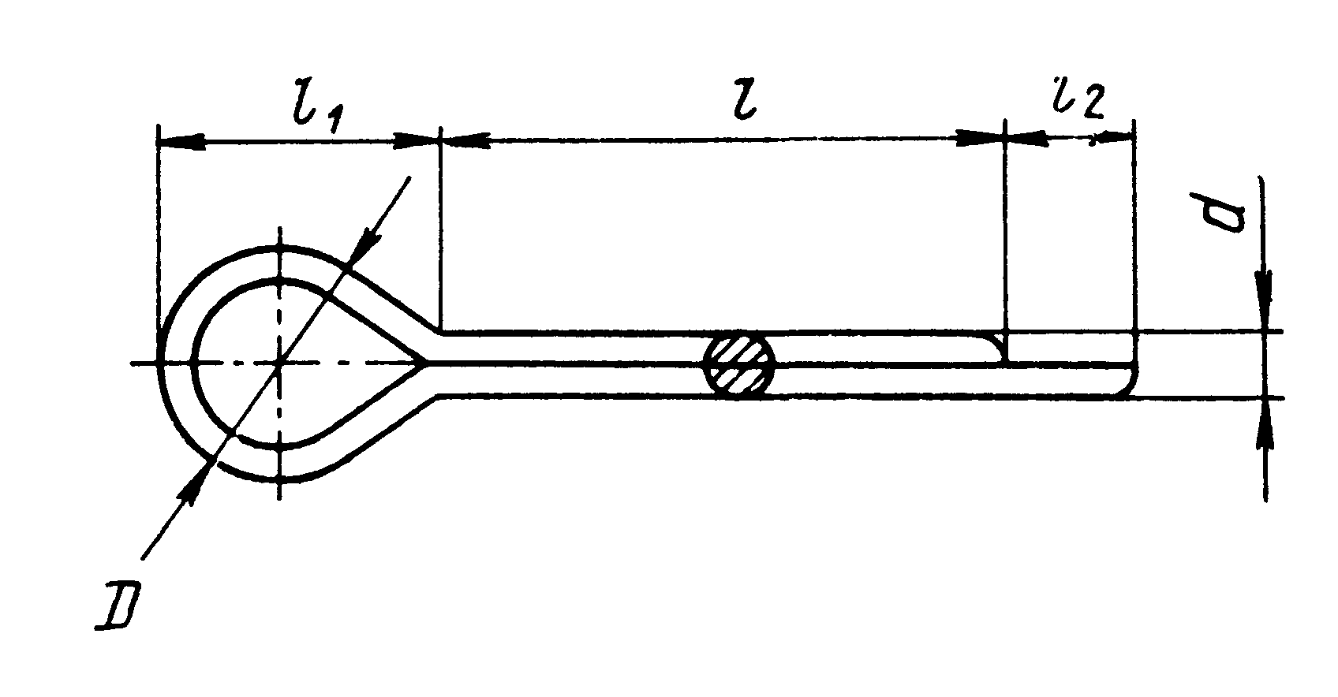

Обозначение | Размеры, мм
Обозначение | dотв. | d | D | l | l₁ | l₂
1/07343/01 | 2 | 1,8 | 2,3 | 20 | 4 | 2
1/07964/01 | 3 | 2,7 | 3 | 20 | 5 | 2
1/07969/01 | 4 | 3,7 | 4,1 | 25 | 7,2 | 3
1/07338/01 | 4 | 3,7 | 4,1 | 40 | 7,2 | 3
1/07972/01 | 5 | 4,7 | 4,7 | 30 | 8,2 | 3
1/07350/01 | 5 | 4,7 | 4,7 | 50 | 8,2 | 3
1/07983/01 | 6 | 5,7 | 5,7 | 40 | 10,2 | 3
1/07979/01 | 6 | 5,7 | 5,7 | 60 | 10,2 | 3
258088 | 6 | 5,7 | 5,7 | 80 | 10,2 | 3

Заклепка с полукруглой головкой

Обозначение | Размеры, мм
Обозначение | d | D | l | h | R
1/05304/50 | 2 | 3,5 | 6 | 1,2 | 1,9

Заклепка с потайной головкой и полым концом
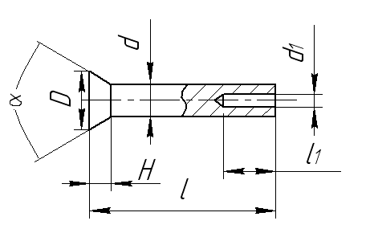
Обозначение | Размеры, мм
Обозначение | d | d₁ | D | l | l₁ | H | α
1/37775/00 | 3,5 | 2,2 | 6,8 | 9 | 3,5 | 1,7 | 90˚

Прокладка прямоугольного сечения

Обозначение | Размеры, мм
Обозначение | d | D | S
1/02634/60 | 22,2 | 28 | 1,5

Номерной указатель
Обозначение | № рисунка | Обозначение | № рисунка
ГВД 00.00.001 | 29 | ГВ 03.00.402-01 | 21
ГВД 00.00.002 | 27,29 | ГВ 03.01.000 | 21,22
ГВД 00.00.003 | 27,29 | ГВ 03.01.101-01 | 22
ГВД 00.00.004Н | 28 | ГВ 03.00.102 | 26
ГВД 00.00.005 | 20 | ГВ 03.01.401 | 22
ГВД 00.00.007 | 8 | ГВ 03.01.601 | 22
ГВД 00.00.008 | 29 | ГВ 03.01.602 | 22
ГВД 00.00.009 | 29 | ГВ 03.02.000 | 21,22
ГВД 00.00.010 | 13 | ГВ 03.02.001 | 23
ГВД 00.00.011 | 24 | ГВ 03.02.401 | 23
ГВД 00.00.402 | 13 | ГВ 03.02.601 | 23
ГВД 00.00.402-01 | 13 | ГВ 03.02.602 | 23
ГВД 00.00.602 | 11 | ГВ 03.02.801 | 23
ГВД 00.00.602-01 | 13 | ГВ 03.03.000-01 | 21
ГВД 00.00.602-02 | 13 | ГВ 03.03.601 | 27
ГВД 00.00.602-03 | 11 | ГВ-3,6.01.605-01 | 7
ГВД 00.00.604 | 13 | ГВ-3.6.00.00.601 | 7
ГВД 00.00.606 | 11 | ГВ-3,6.00.00.606 | 10
ГВД 00.00.608 | 13 | ГР- 3,6.01.00.002 | 4
ГВД 00.00.802 | 30 | ГР-3,6.01.00.401 | 4
ГВД 01.00.000Н | 1,11 | ГВ-3,6.01.00.604 | 4
КПВ 01.001Н | 2 | ГВ-3,6.01.00.605 | 4
ГВД 01.03.000Н | 1 | ГР-3,6.01.00.801 | 4
КТП -1.08.420 | 14 | ГР-3,6.01.00.802 | 4
КТП -1.08.494 | 14 | ГР-3,6.01.05.000 | 4
КТП -1.08.637 | 14 | ГВ 3,6.08.00.001 | 10
КПВ 01.001Н | 2 | ГВ-3,6.08.00.401 | 10
КПВ 01.102Н | 2 | ГВ-3,6.08.00.403 | 10
ГВД 02.00.000Н | 11 | ГВ-3,6.08.00.602 | 10
ГВД 02.00.001Н | 2 | ГВ 3,6.10.00.000 | 8
ГВД 02.00.002Н | 2 | ГВ-3,6.10.00.801 | 9
ГВД 02.01.000Н1 | 2 | ГВ-3,6.10.01.000 | 9
ГВД 02.02.602Н | 2 | ГВ-3,6.13.00.000 | 24
КРН 2.1А28.001 | 14 | УГМ-4,2.04.00.000 | 25
КРН 2.1А.28.609Н | 14 | УГМ-4,2.04.00.000 | 26
КРД 2.4.04.170 | 13 | УГМ-4,2.04.00.001 | 26
КРД-2.4.04.618 | 16 | УГМ-4,2.04.00.101Н | 26
ГВД 03.00.000 | 3,20 | УГМ-4,2.04.00.402 | 26
ГВ 03.00.000 | 20,21 | УГМ-4,2.04.00.403 | 26
ГВД 03.00.000-01 | 3,20 | УГМ-4,2.04.00.601 | 26
ГВ 03.00.001 | 21 | УГМ-4,2.04.00.602 | 26
ГВ 03.00.002 | 26 | УГМ-4,2.04.00.603 | 26
ГВ 03.00.002 | 21,26 | УГМ-4,2.04.00.604 | 26
ГВ 03.00.101-01 | 21 | УГМ-4,2.04.01.00 | 26
ГВ 03.00.102 | 21,26 | УГМ-4,2.04.01.401 | 27
ГВ 03.00.401 | 21 | ГВД 17.00.011Н | 14
ГВД 06.00.000-01 | 8 | ГВД 06.00.000 | 8
ГВД 06.00.401 | 4 | ГВД 17.00.013Н | 14
ГВД 06.00.402 | 4 | ГВД 17.00.014Н | 14
ГВД 06.01.000 | 4 | ГВД 17.00.015Н | 14
КТП - 6.01.101 | 2 | ГВД 17.00.016Н | 14
КТП 6.01.613Н | 2 | ГВД 17.00.017Н | 14
ГВД 06.02.000 Н | 4 | ГВД 17.00.018Н | 14
ГВД 06.02.101 | 5 | ГВД 17.00.025Н | 14
ГВД 06.02.402 | 5 | ГВД 17.00.026Н | 14
ГВД 06.02.603 | 5 | ГВД 17.00.027Н | 14
ГВД 06.02.604 | 5 | ГВД 18.00.000 | 20
ГВД 06.02.604-01 | 5 | 18.86.09.228 | 17
ГВД 06.04.000Н | 4 | ГВД 19.00.000 | 8
ГВД 06.04.000-01Н | 4 | ГВР 20.010.000 | 10
ГВД 06.05.000 | 5 | ГВД 23.00.000 | 13
ГВД 06.07.000 | 5 | ГВД 23.00.001 | 15
ГВД 06.08.000Н | 5 | ГВД 23.00.002 | 15
ГВД 07.00.000 | 7 | ГВД 25.00.000 | 5
ГВД 08.00.000 | 30 | ГВР 28.601 | 10
ГДС10.00.000 | 8,10 | Н036.50.000 | 17
ГДС10.00.000-01 | 8,10 | Н036.52.000 | 17
ГДС 10.00.601 | 10 | Н 036.83.20Н | 17
ГДС 10.00.801 | 10 | Н036.83.21 | 18
ГДС 10.01.000 | 10 | ГВД 45.01.000Н | 17
ГДС 10.01.000-01 | 10 | ГВД 45.01.000-10 | 17
ГВД 11.00.000 | 11,12 | Н081.10.040.3000-05-33 | 31
ГВД 11.00.000-01 | 11,12 | Н081.10.040.3000-03 | 31
ГВД 11.00.601 | 12 | 105.043.01.006 | 5
ГВД 11.00.601-01 | 12 | 105.043.01.006-01 | 5
ГВД 11.00.602 | 12 | 105.043.01.007Н | 5
ГВД 11.01.000 | 12 | 105.043.01.020
ГВД 11.01.000-01 | 12 | Н 115.021Н | 2
РВД 12.00.01Н | 19 | АУ 6034Н | 2
РВД 12.00.00-11Н | 17 | 258088 | 4,5,11,31
ГВД 14.00.011Н1 | 17 | 2121-3101015 | 2
ГВР 15.002 | 26 | 8122-3107010 | 5
ГВР 15.007 | 26 | 8122-3107011 | 6
ГВР 15.008 | 26 | 8122-3107011-01 | 6
ГВР 15.012 | 26 | 356-70552 | 17
ГВР 15.013 | 26 | 853514 -П29 | 2
ГЗД 16.00.000 | 11 | 853518 | 17
ГВД 17.00.000Н | 13,14 | 5511-8609086-20 | 19
ГВД 17.00.002Н | 14 | 5511-8609103-10 | 19
ГВД 17.00.003Н | 14 | 555-8609104Б | 18
ГВД 17.00.009Н | 14 | 555-8609104-10 | 19
ГВД 17.00.010Н | 14 | 5511-8609106 | 18,19

